Die Homepage
der
Theaterfreunde Schwabhausen


http://www.theaterfreunde-schwabhausen.de
http://www.theater-in-schwahausche.de
http://www.theaterfreunde.net

Inhalt
1. Allgemeines: 3
1.1. Anzeigenbereich: 3
1.2. Administrativer Bereich: 3
1.3. Bereich technisches Web-Hosting 3
1. Anzeigenbereich 4
1.1. Startseite 4
1.1.1 Steuerleiste oben 4
1.1.2. Steuerleiste links 4
1.1.3. Steuerleiste unten 4
1.1.4. Bildbereich 5
1.1.5. Textbereich 5
1.2. Geschichte 5
1.3. Vorstand 6
1.4. Seiten zu ausgewählten Bildern 7
1.5. Seiten für Dokumente 8
1.6. Stücke 8
1.6.1 Inhaltangabe 9
1.6.2 Personen 10
1.6.3 Plakat 11
1.6.4 Programmheft 12
1.6.5 Berichte 13
1.6.6 Anekdoten 13
1.6.7 Gedicht 14
1.6.8 Bilder-Probe/-Stück/-Sonstige 14
1.6.9 Video 15

1. Allgemeines:
Anzeige und Betrieb der Homepage unterteilen sich in drei Themenbereiche:
- Anzeigebereich
- Administrativer Bereich
- Bereich technisches Web-Hosting

1.1. Anzeigenbereich:
Der Anzeigenbereich ist für alle im Internet zugänglich, die eine der drei möglichen Domains (Internetadressen) eingeben:
- http://www.theaterfreunde-schwabhausen.de
- http://www.theater-in-schwahausche.de
- http://www.theaterfreunde.net

1.2. Administrativer Bereich:
Zugriff auf diesen Bereich haben Administratoren aus den Reihen der Theaterfreunde Schwabhausen. Nach Eingabe des Unterverzeichnisses „admin“ hinter der Domain
- http://www.theaterfreunde-schwabhausen.de/admin
- http://www.theater-in-schwahausche.de/admin
- http://www.theaterfreunde.net/admin
wird ein Admin-Passwort abgefragt. Gibt man dieses korrekt ein, gelangt man in den Admin-Bereich. Als Admin sollen alle Mitglieder der Theaterfreunde Schwabhausen, die Änderungen an der Homepage oder z. B. Bilder hochladen wollen, sich anmelden können. Das Passwort kann bei den Homepage-Betreuern (zur Zeit Thomas Zoder und Jörg Appel) erfragt werden. Es sollte nicht über das Internet oder telefonisch übermittelt werden, sondern nur mündlich. Natürlich sollte es auch nicht außerhalb der Theaterfreunde kommuniziert werden. Im Administrativen Bereich können Inhalte/Daten der Homepage verwaltet werden.

1.3. Bereich technisches Web-Hosting
Dieser Bereich umfasst die technische Organisation der Homepapge auf dem Server des Anbieters Alfahosting. Der Vertrag wurde im Tarif Multi XL (SSD) zwischen Alfahosting und Jörg Appel abgeschlossen. Dieser beinhaltet 2 Domains mit der Endung -de. die Domain mit der Endung -net ist dagegen nicht inclusive und deshalb gebührenpflichtig.

1. Anzeigenbereich

1.1. Startseite
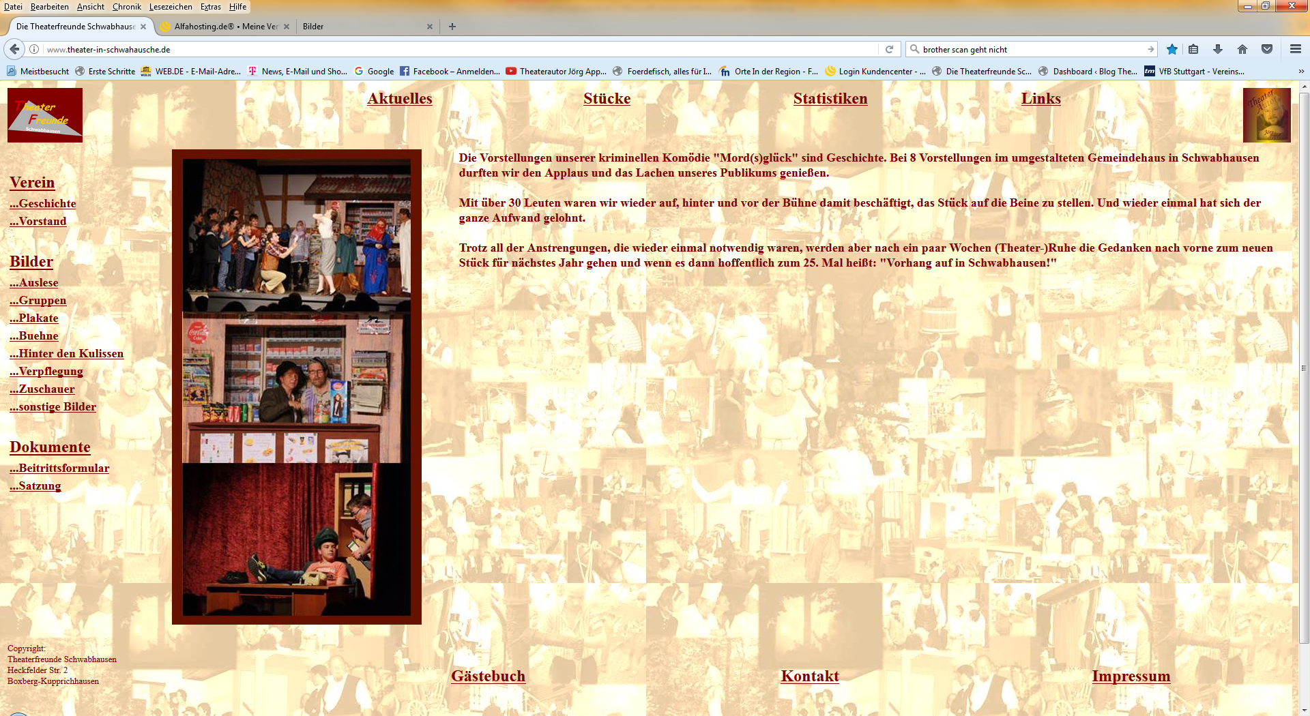
1.1.1. Steuerleiste oben
1.1.2.
Steuerleiste
links
1.1.3. Steuerleiste unten
1.1.4.
Bildbereich
1.1.5. Textbereich

1.1.1 Steuerleiste oben
Die Steuerleiste enthält folgende Elemente/Links:
- Logo der Theaterfreunde - Bild
- Aktuelles - Link auf die Seite, die gerade angezeigt wird
- Stücke - Link zur Übersicht der Stücke, Projekte und Events der Theaterfreunde
- Statistiken - Statistiken über Personen und Stücke
- Links - Auswahl interessanter Links
- Logo Theaterautor - Link zur Homepage Theaterautor Jörg Appel
Diese Steuerleiste ist fest programmiert.

1.1.2. Steuerleiste links
Sie unterteilt sich in die Bereiche „Verein“, „Bilder“ und „Dokumente“:
- Im Thema Verein gibt es Links zur Geschichte und zur Vorstandschaft der Theaterfreunde. Der Text zur Geschichte steht in der MySql-Datenbank „texte“ unter dem „thema“ Geschichte gespeichert ist. Auch die aktuelle Vorstandschaft wird aus einer solchen Datenbank ausgelesen, aus der Tabelle „vorstand“. Beide Tabellen können im Adminbereich bearbeitet werden.
- Ausgewählte Bilder der Theaterfreunde werden in die Themen Auslese, Gruppen, Plakate, Buehne, Hinter den Kulissen, Verpflegung, Zuschauer und sonstige Bilder. Die Bilder sind unter server/html/Bilder/jeweiliges Thema auf dem Server gespeichert.
- Unter Dokumente können Beitrittserklärungen und die Satzung heruntergeladen werden. Diese liegen unter server/html/Doc als -doc und -docx auf dem Server.
Die Steuerleiste ist fest programmiert.

1.1.3. Steuerleiste unten
Hier ist das Copyright festgehalten. Die Links führen zur aktuellen Sitzplatzbelegung, zum Gästebuch, zu den Kontaktdaten und zum Impressum der Homepage. Die Steuerleiste ist fest programmiert.

1.1.4. Bildbereich
Im Bildbereich wird angezeigt, was unter dem Namen „Aktuelles.jpg“ im Verzeichnis „server/html/Bilder/Aktuelles“ auf dem Server gespeichert ist.

1.1.5. Textbereich
Der Text, der hier erscheint, ist in der Datenbank in der Tabelle „texte“ unter dem „thema“ Aktuelles gespeichert und kann im Adminbereich verwaltet werden.

1.2. Geschichte
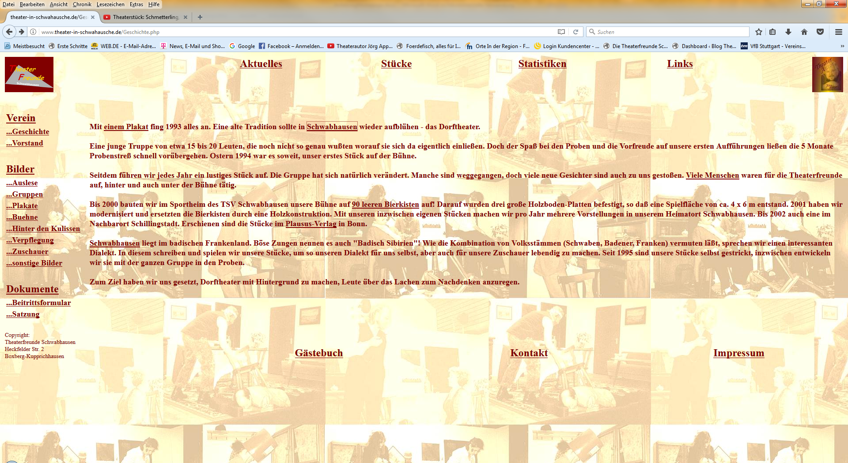
Der Text zur Geschichte ist inder Tabelle „texte“ unter dem „thema“ Geschichte gespeichert und kann im Adminbereich verwaltet werden.
In den Text sind mehrere Links integriert:
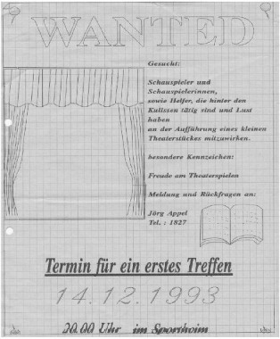
„einem Plakat“ =>

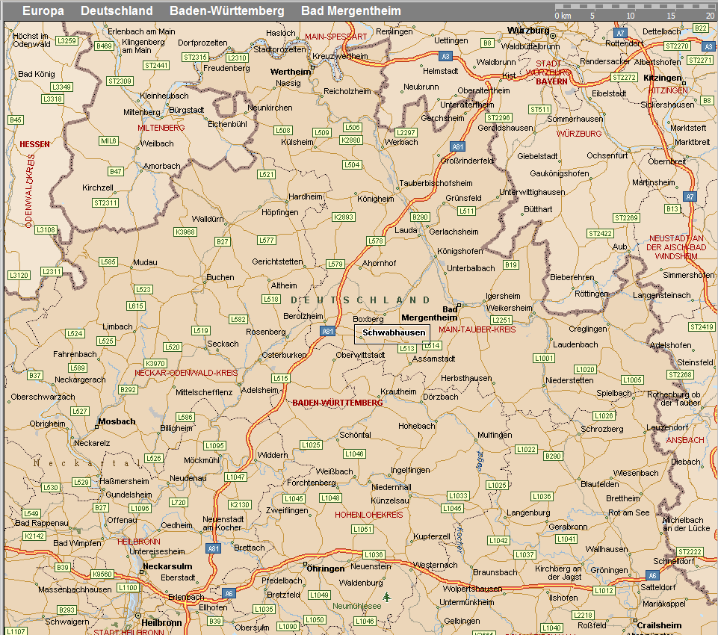
„Schwabhausen“ =>

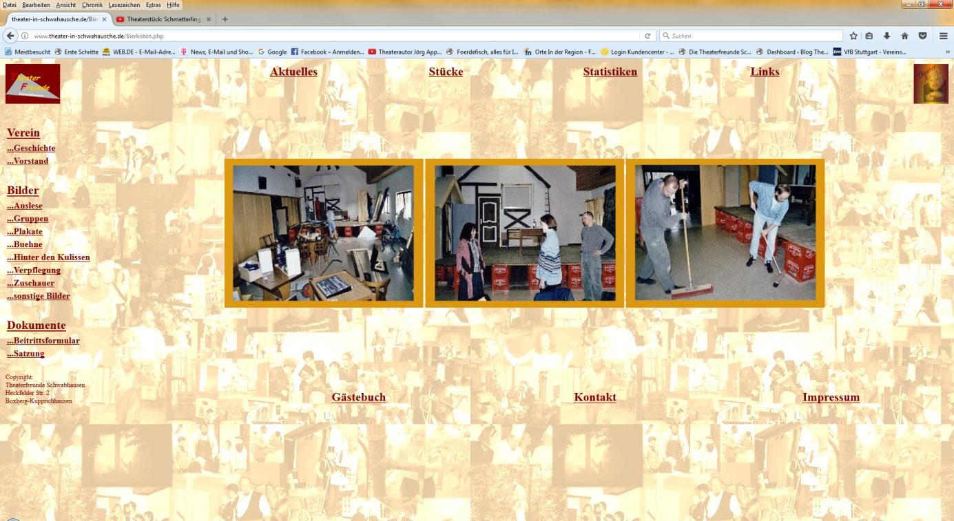
„90 leere Bierkisten“ =>

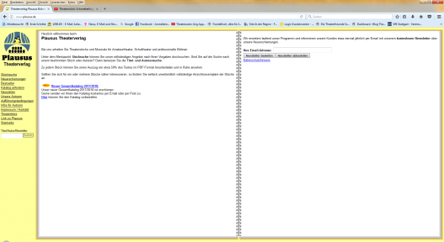
„Plausus-Verlag“ =>

1.3. Vorstand
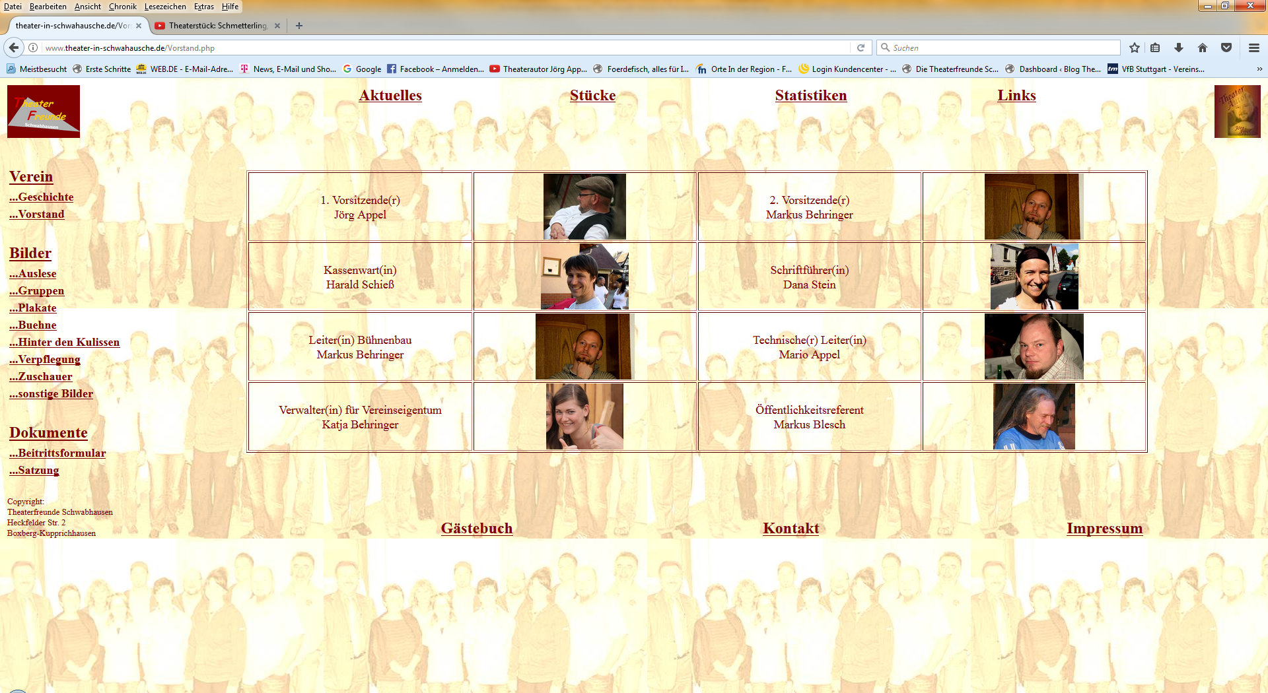
Die Zusammensetzung der Vorstandschaft ist mit der Personid in der Tabelle „vorstand“ abgelegt. Die Bilder werden über die Personid aus dem Verzeichnis server/html/Bilder/Person ermittelt und angezeigt.

1.4. Seiten zu ausgewählten Bildern
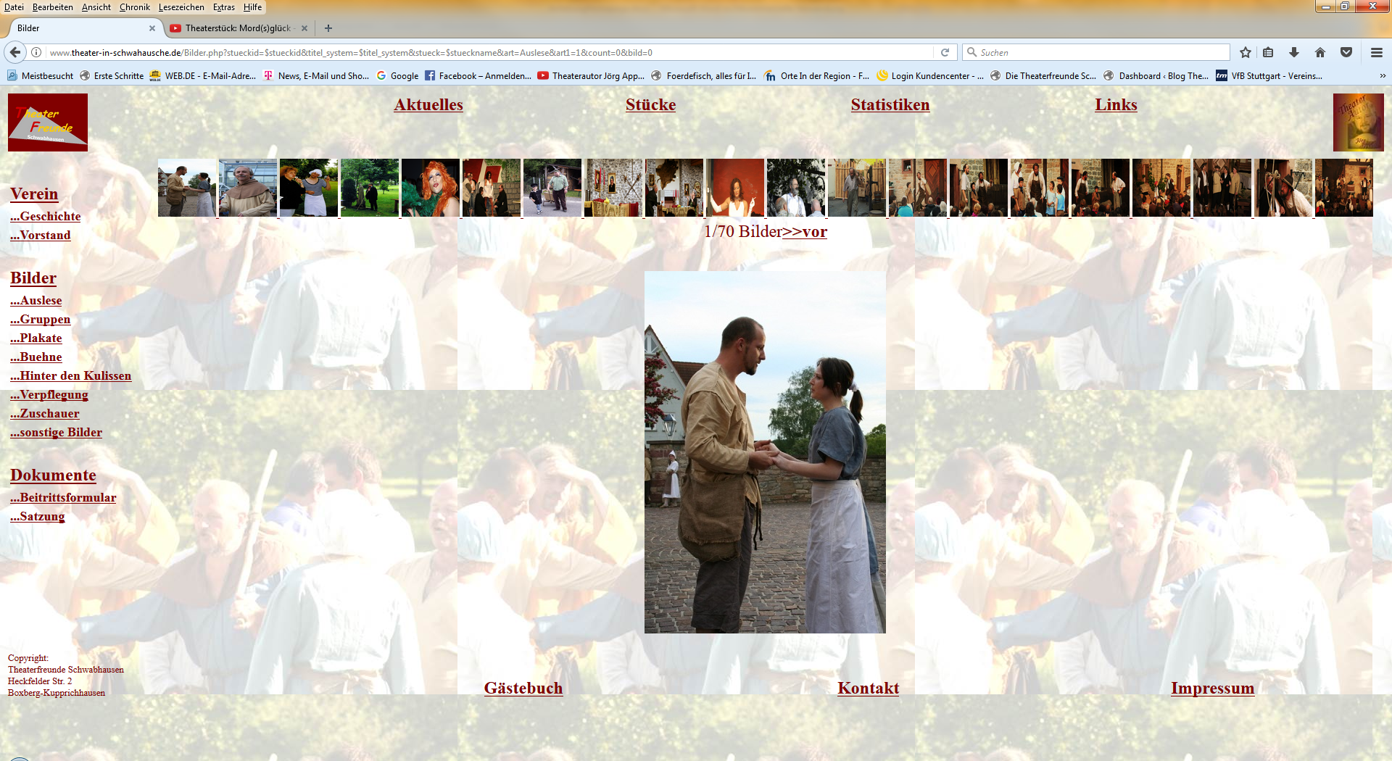
Zu folgenden Themen sind ausgewählte Bilder zusammengestellt. Diese werden aus bestimmten Verzeichnissen auf dem Server geholt:
Thema Verzeichnis
Auslese server/html/Bilder/Auslese
Gruppen server/html/Bilder/Gruppen
Plakate server/html/Bilder/Plakate
Buehne server/html/Bilder/Buehne
Hinter den Kulissen server/html/Bilder/HinterKulissen
Verpflegung server/html/Bilder/Verpflegung
Zuschauer server/html/Bilder/Zuschauer
Sonstige Bilder server/html/Bilder/Sonstige

Im oberen Teil werden die Bilder zur Auswahl in kleinem Format angezeigt. Durch Anklicken wird das entsprechende Bild im unteren Bereich angezeigt. Dazwischen wird die Nummer des Bildes sowie die Anzahl der gesamten Bilder in diesem Thema angezeigt. Wenn es weitere Seiten gibt, erscheint der Text „>>vor“. Wird dieser gedrückt, so wird auf die nächste Seite geblättert. Gibt es eine Seite „vor“ der aktuellen Seite, so erscheint der Text „zurück>>“. Wird der gedrückt, so gelangt man auf die Seite vor der aktuellen.
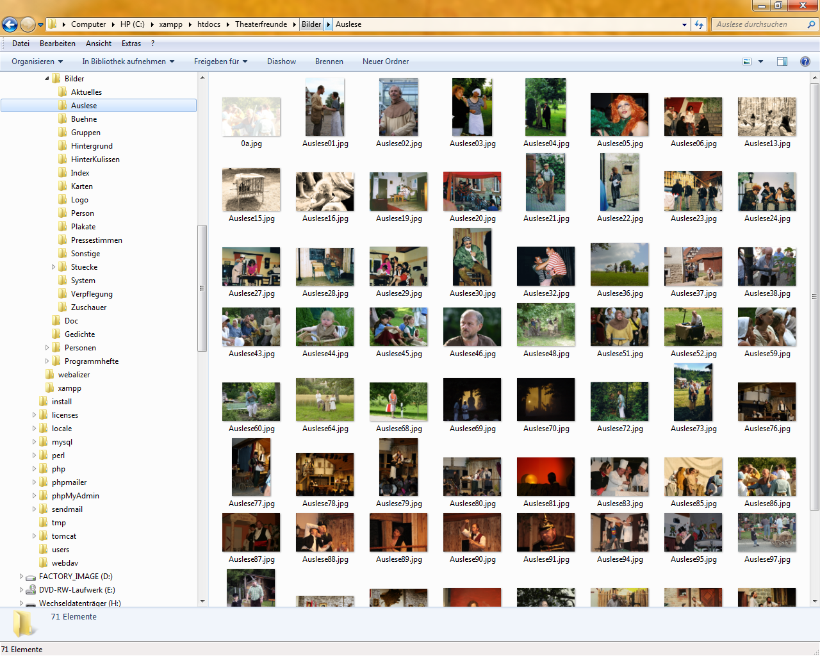
Als Hintergrund wird jeweils ein Bild mit dem Namen „0a.jpg“ aus dem jeweiligen Verzeichnis verwendet.

1.5. Seiten für Dokumente
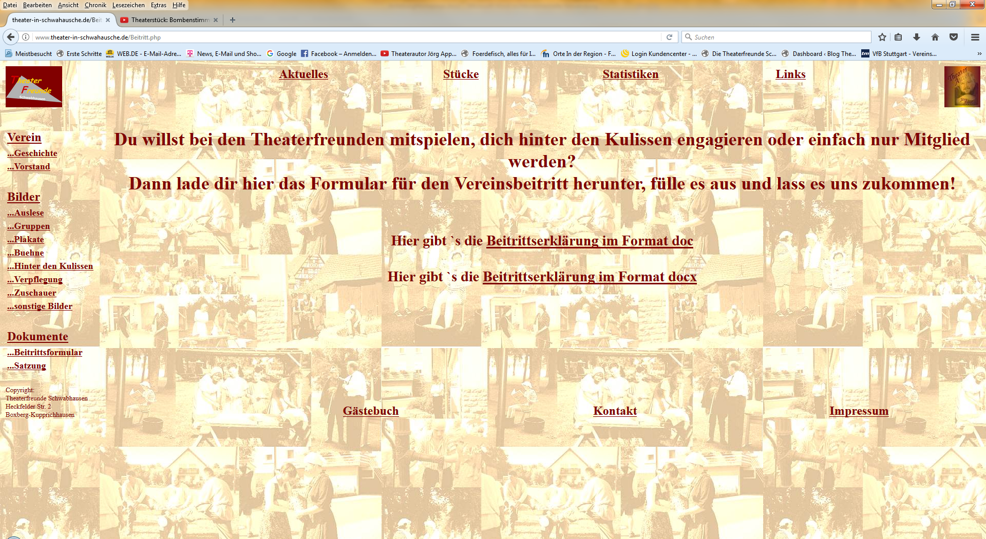
Hier können Beitrittserklärungen und die Satzung heruntergeladen werden. Diese sind in jeweils zwei Formaten verfügbar, nämlich dem „alten“ Word-Format .doc wie dem „neuen“ Format .docx. Abgelegt sind die Word-Dokumente auf dem Server unter server/html/Doc.

1.6. Stücke
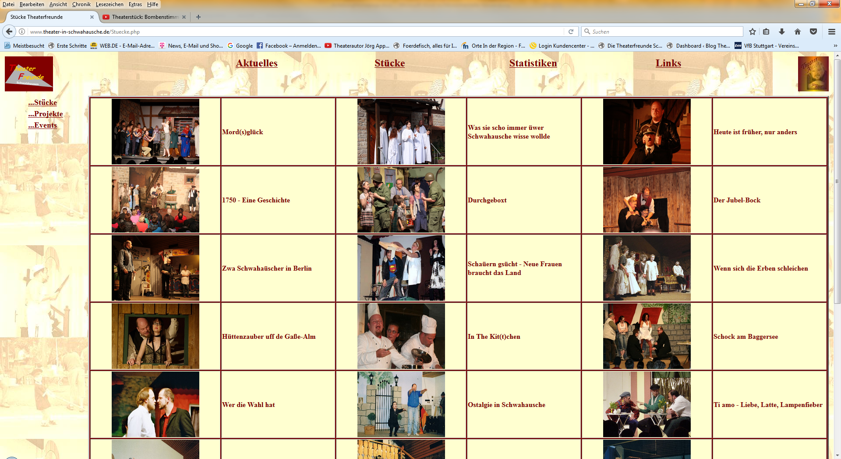
Hier ist zunächst eine Unterscheidung von Stücken, Projekten und Events möglich:
Stücke => Die Stücke, die jedes Jahr von den Theaterfreunden aufgeführt werden
Projekte => Theater, das außerhalb der jährlichen Aufführungen stattfand
Events => Veranstaltungen, die nichts mit Theater direkt zu tun haben

Die Veranstaltungen werden tabellarisch, jeweils mit Bild und Bezeichnung, absteigend sortiert, dargestellt. Zu den Seiten zur Veranstaltung kommt man über Klick auf das jeweilige Bild. Das Bild liegt im jeweiligen Verzeichnis zum Event server/html/Bilder/Stuecke/titeltechnisch/stueck unter dem Namen „0.jpg“. titeltechnisch wird im Adminbereich pro Veranstaltung festgelegt.
Die linke Steuerleiste hat sich verändert. Hier sind nun die Auswahlmöglichkeiten für die Veranstaltungen aufgelistet. Dies können sein:
- Inhalt
- Personen
- Plakat
- Programmheft
- Berichte
- Anekdoten
- Gedicht
- Bilder-Probe
- Bilder-Stück
- Bilder-Sonstige
- Video
Welche Punkte in der Steuerleiste angezeigt werden, wird im Adminbereich über die Tabelle „stuecke_merkmale“ festgelegt.

1.6.1 Inhaltangabe
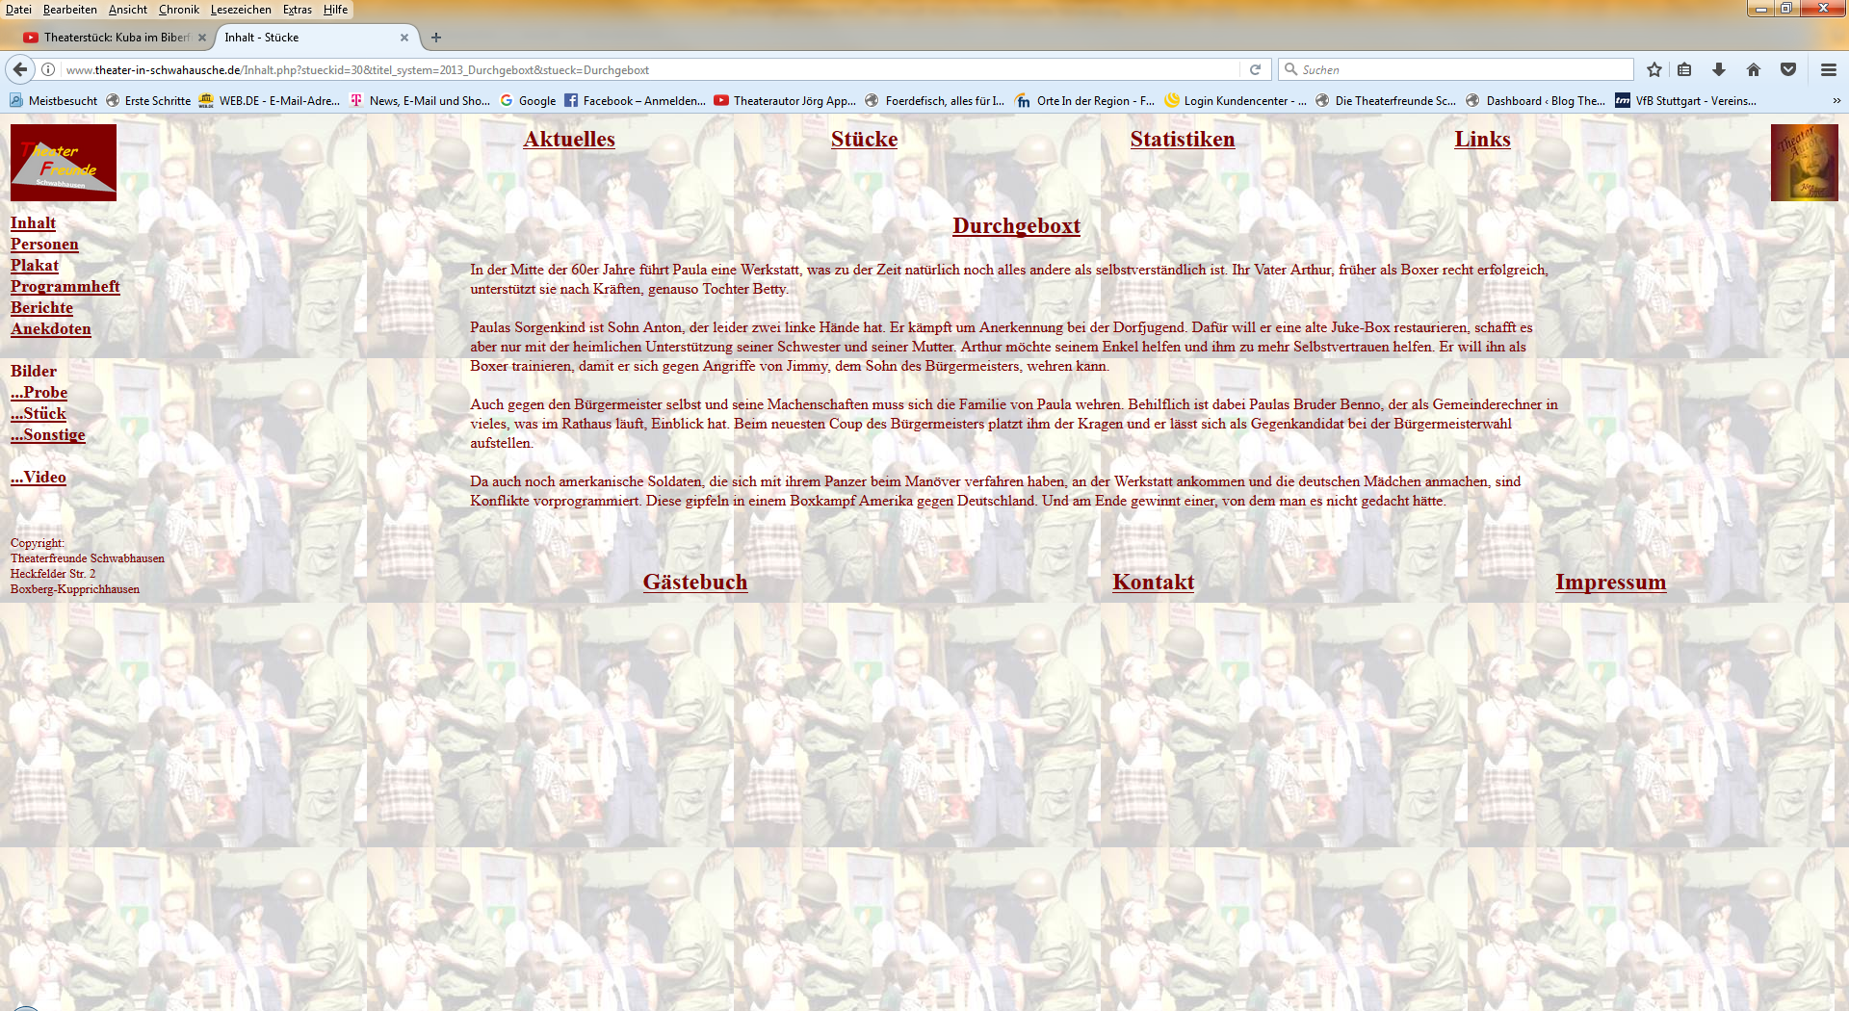
Als erstes kommt man auf die Seite mit der Inhaltsangabe zum ausgewählten Stück. Der Text für die Inhaltsangabe steht in der Tabelle „stuecke“ und kann im Adminbereich verwaltet werden.

1.6.2 Personen
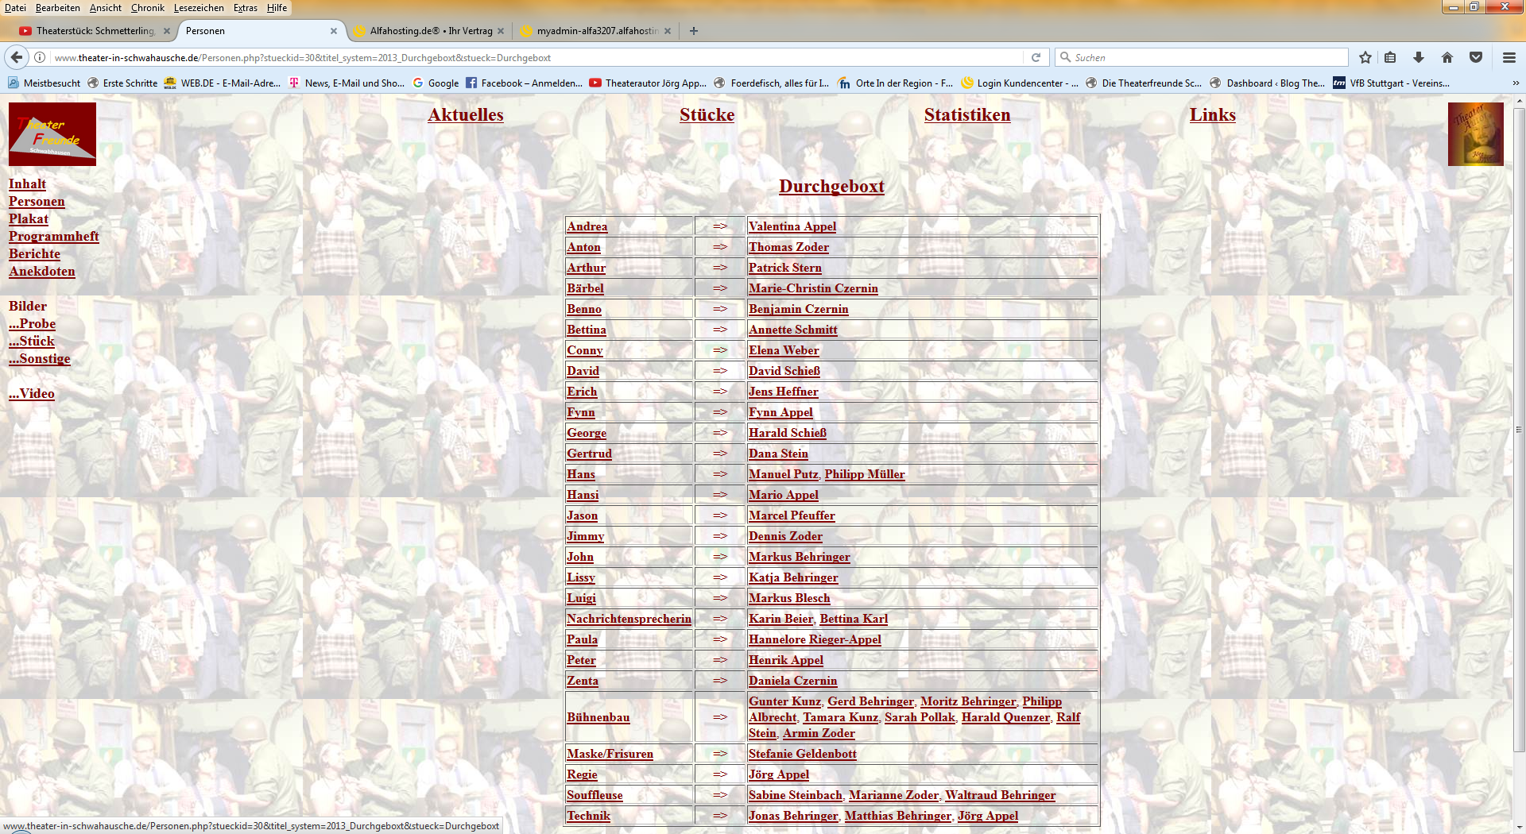
Anzeige der Besetzungsliste in Tabellenform. Links die Rolle bzw. Tätigkeit, rechts die Personen. Die Personennamen können angeklickt werden. Damit gelangt man zur Übersichtsseite der Person, von der aus man dann zu Bildern verzweigen kann, auf denen die gewählte Person erfasst ist:
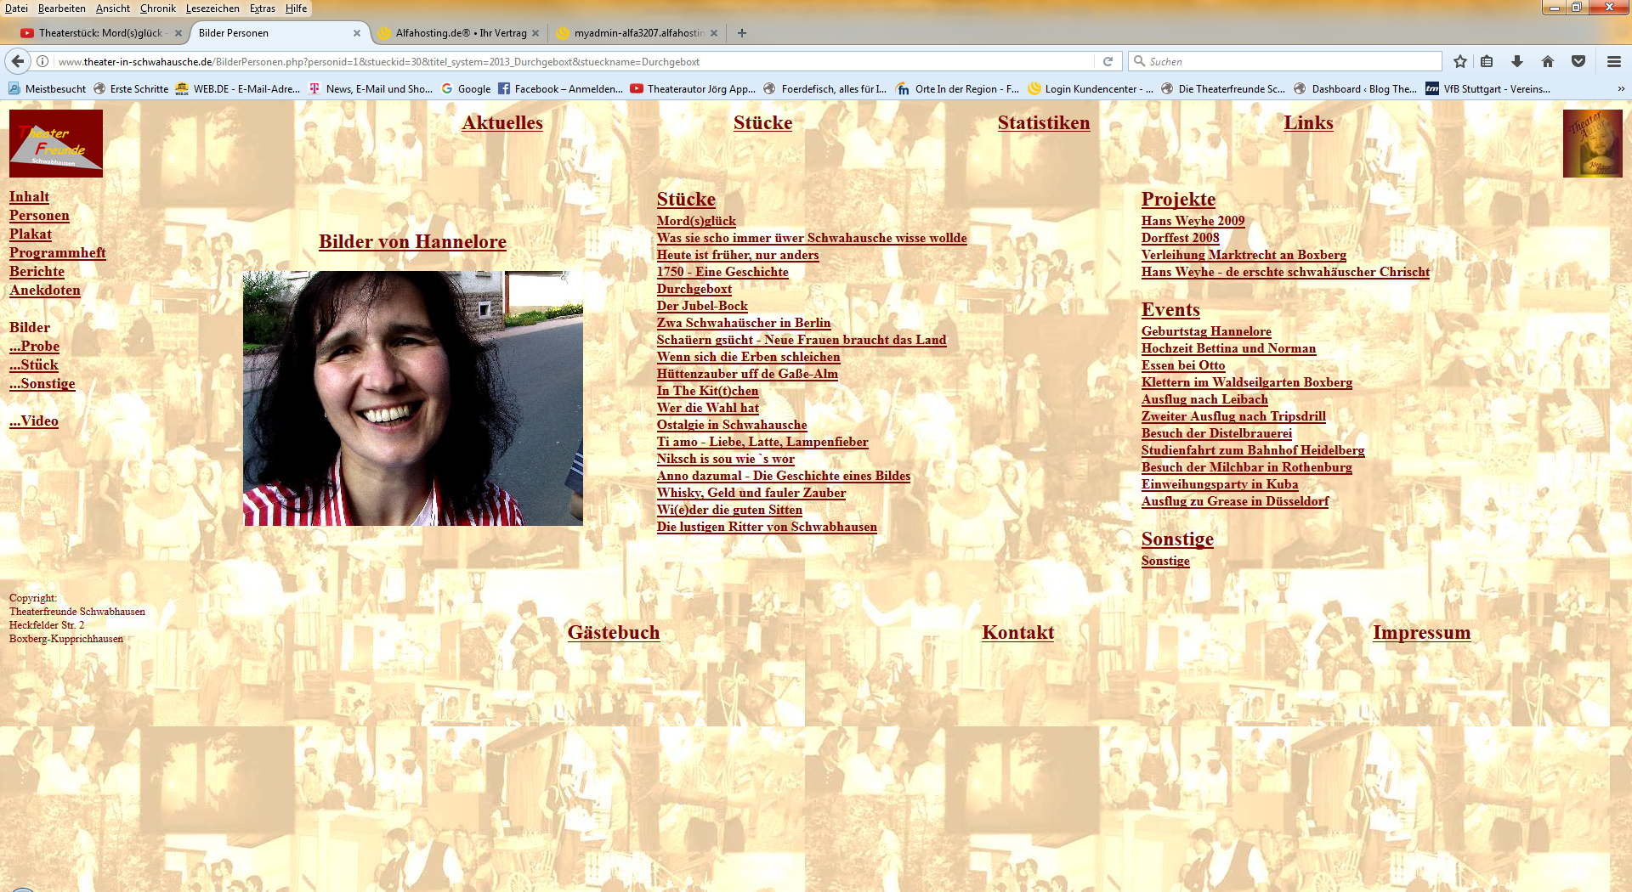
Nach Auswahl einer Veranstaltung:
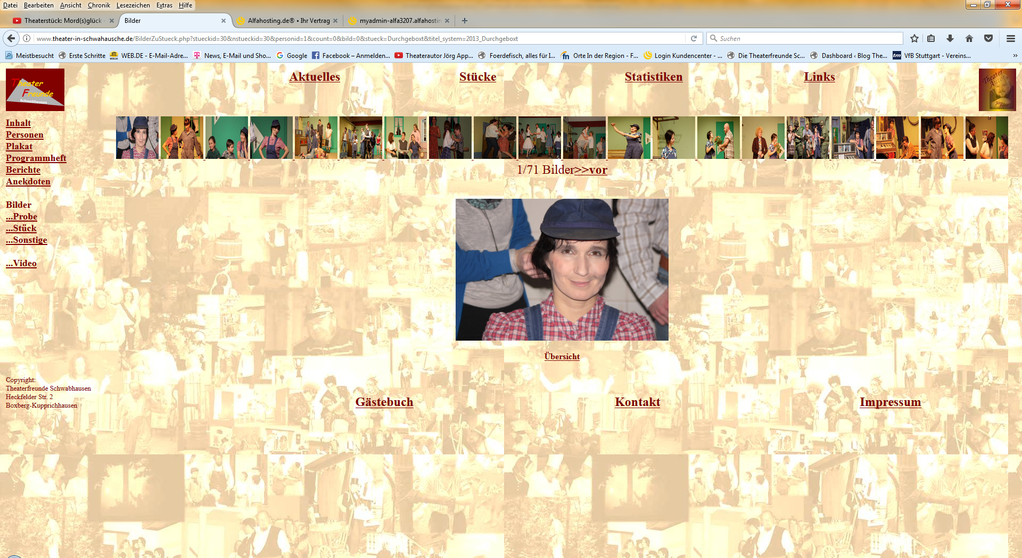
Über den Link „Übersicht“ gelangt man zurück zur Personen-Übersichtsseite.
Die Besetzung wird aus der Tabelle rolle_stueck_person ausgelesen. Auch sie kann über den Adminbereich verwaltet werden.
Die Zuordnung der Personen zu den Bildern muss im Adminbereich erfolgen und wird in der tabelle bild_person gespeichert.
ACHTUNG!!! Wird der Name des Bildes geändert, geht die Verknüpfung des Bildes zu den zugeordneten Personen verloren.

1.6.3 Plakat
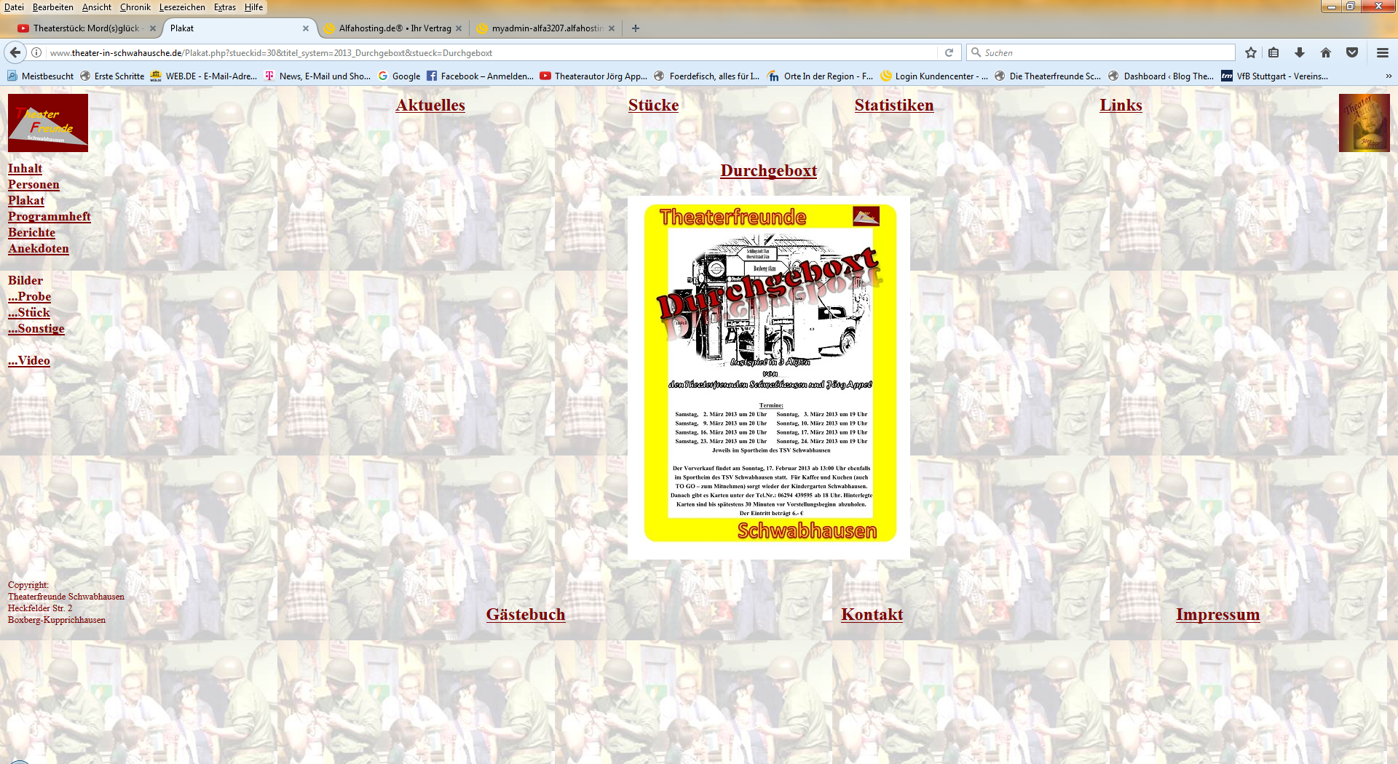
Die Zuordnung des Plakates zum Stück passiert über den „titel_system“ in der Tabelle „titel“. Die Vergabe erfolgt im Adminbereich. Im Beispiel lautet der titel_system - 2013_Durchgeboxt. Das Plakat muss infolgedessen unter dem Namen 2013_Durchgeboxt.jpg abgespeichert werden. Das Verzeichnis dafür heißt server/html/Bilder/Plakate.

1.6.4 Programmheft
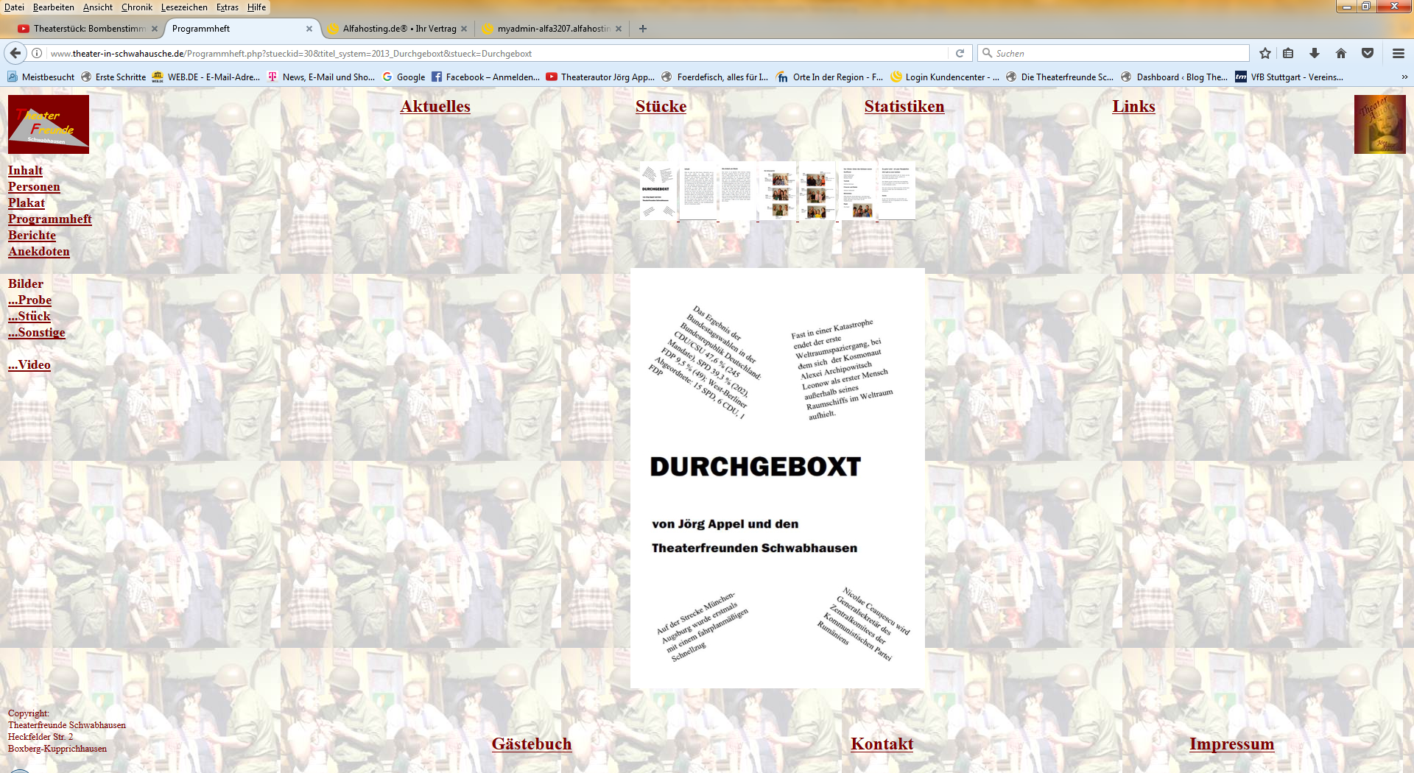
Die Seiten des Programmheftes werden als Bilder dargestellt und man kann wie bei der Bilderauswahl mit Klick auf die kleinen Übersichtsbilder durch das Heft navigieren.
Die einzelnen Seiten des Programmheftes werden als jpg im Verzeichnis server/html/Programmhefte/Bilder gespeichert und ebenfalls über den titel_system und die Seitennummer zugeordnet. Für das angezeigte Beispiel wären das 2013_Durchgeboxt_1.jpg, 2013_Durchgeboxt_2.jpg, ...

1.6.5 Berichte
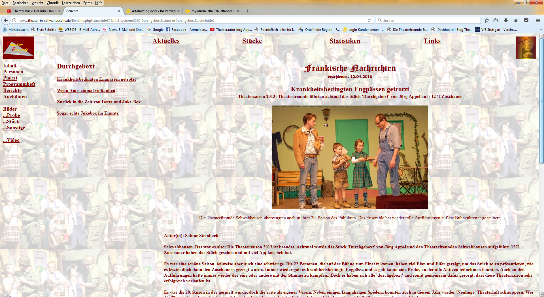
Zeitungsberichte zum ausgewählten Stück sind hier aufgeführt. Links kann man die Berichte auswählen, rechts werden Bild und Text dazu angezeigt. Erfasst und gespeichert werden die Berichte und die Zuordung zu den Bildern im Adminbereich in der Tabelle „berichte“. Abgelegt sind die Zeitungs-Bilder im Verzeichnis server/html/Bilder/Pressestimmen.

1.6.6 Anekdoten
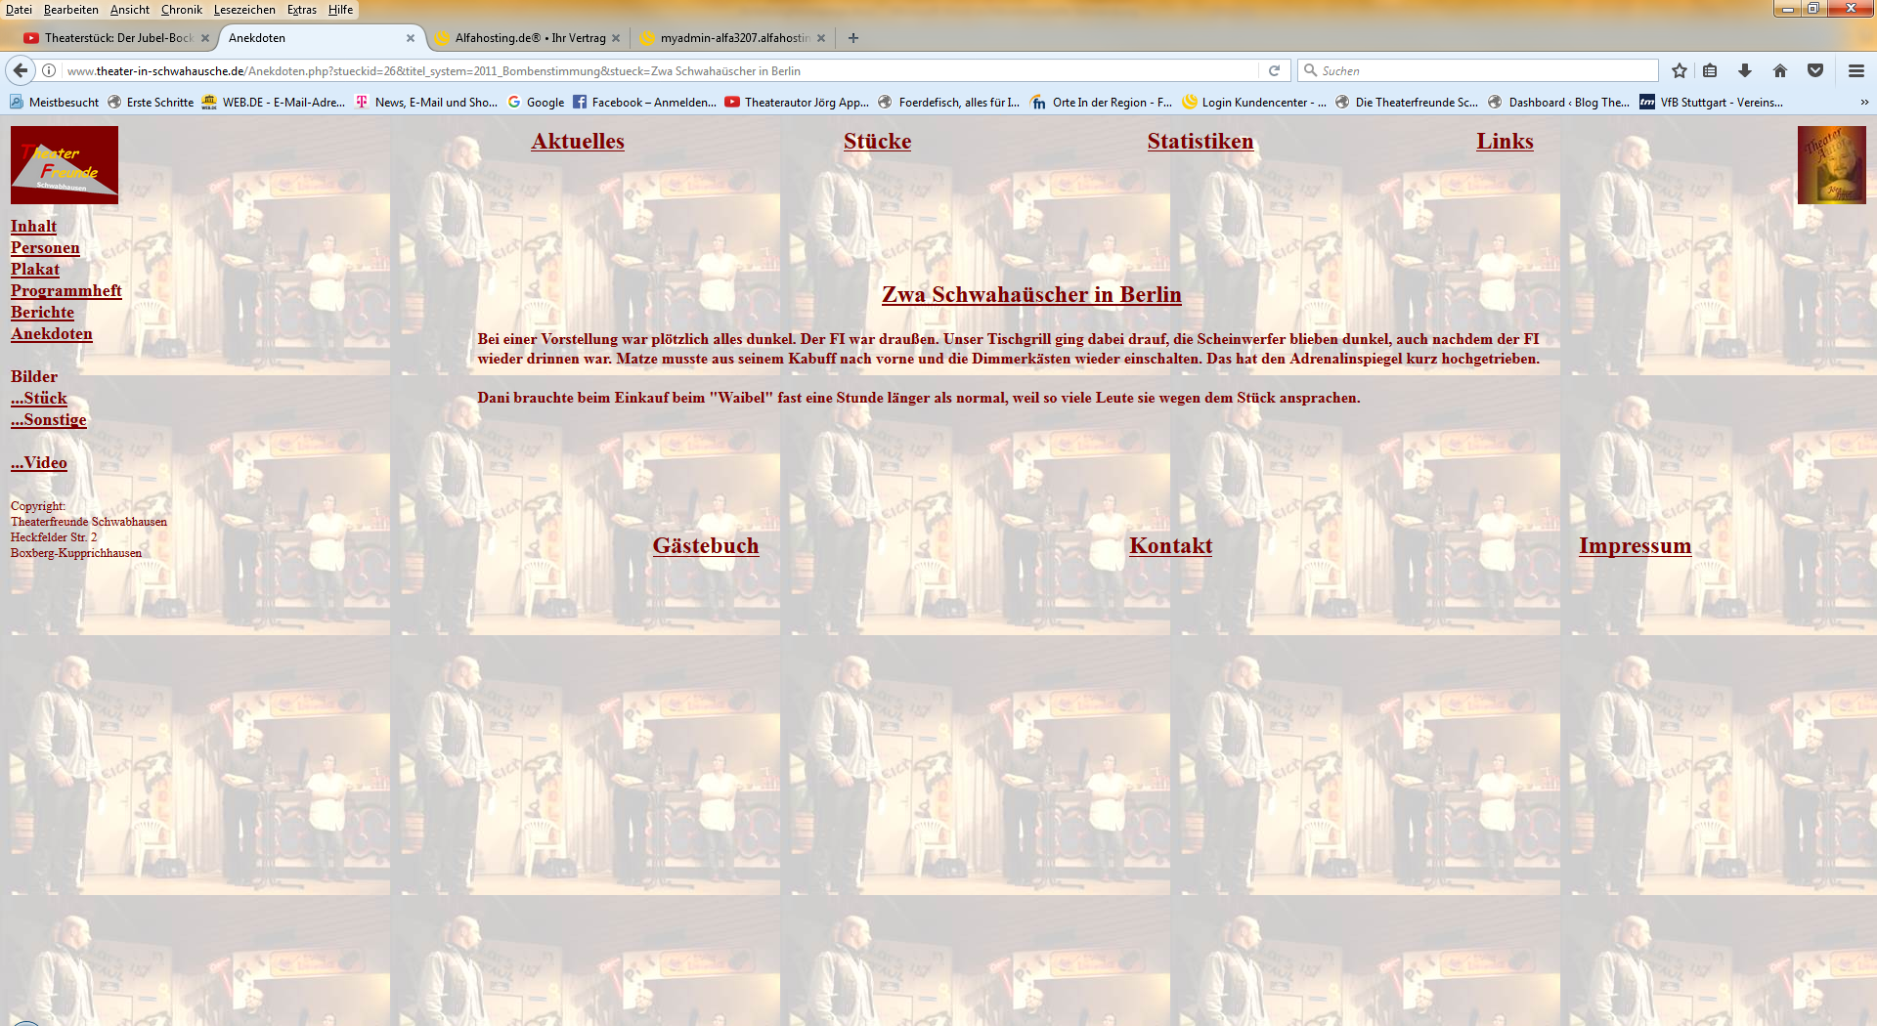
Die Anekdoten werden über den Adminbereich in der Tabelle „anekdoten“ gespeichert und hier angezeigt.

1.6.7 Gedicht
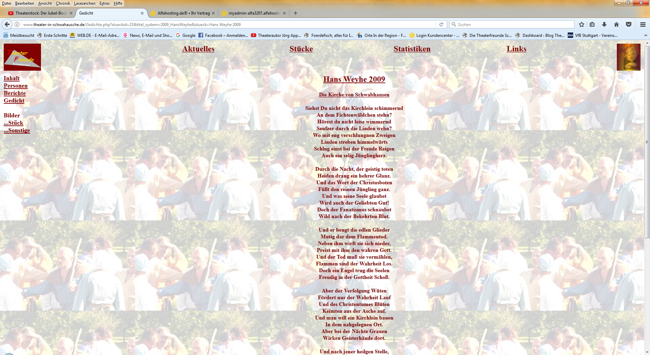
Diese Auswahl ist nur bei sehr wenigen Veranstaltungen angeboten. Wurde wie zum Beispiel hier bei Hans Weyhe ein Gedicht verwendet, dann kann diese Seite angeboten werden.

1.6.8 Bilder-Probe/-Stück/-Sonstige
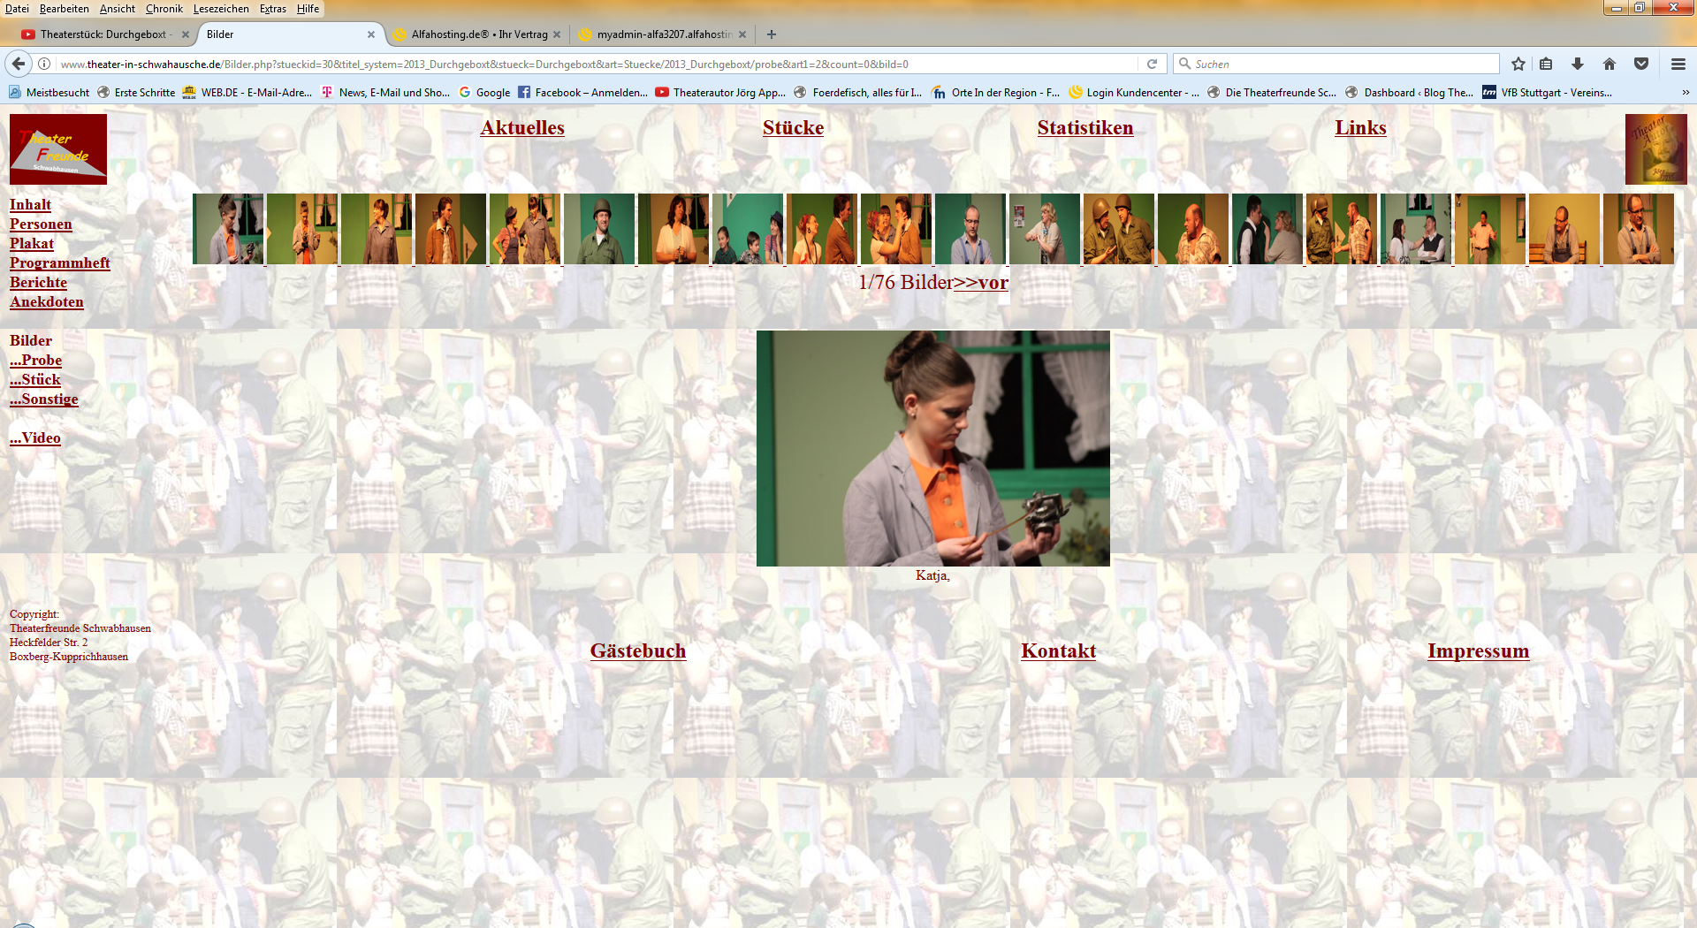
Die Bilder werden unterschieden nach Probenbilder, Bilder aus dem Stück und sonstige Bilder. Sie können wieder über die kleineren Auswahlbilder selektiert und angezeigt werden. Zwischen Auswahlbildern und angezeigtem Bild steht die Nummer und Anzahl der Bilder und mit „>>vor“ und „zurück<<“ kann man die Seiten vor- bzw. zurückblättern. Unterschieden werden die Bilder nach ihrer Zuordnung in die Verzeichnisse
- Probe => server/html/Bilder/Stuecke/titel_system/probe
- Sonstige => server/html/Bilder/Stuecke/titel_system/sonstige
- Stück => server/html/Bilder/Stuecke/titel_system/stueck
Der Hintergrund wird vom Bild „0a.jpg“ im jeweiligen Verzeichnis gebildet.

1.6.9 Video
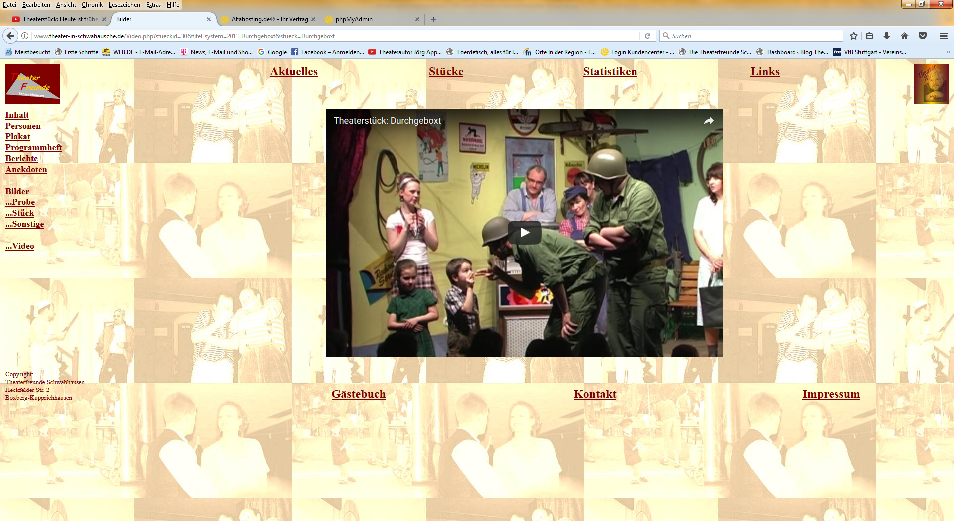
Das Video wird von Youtube verlinkt. Die Verlinkung wird in der Tabelle video festgehalten und kann noch nicht über den Adminbereich verwaltet werden.

1.7 Statistiken

1.7.1 Personen
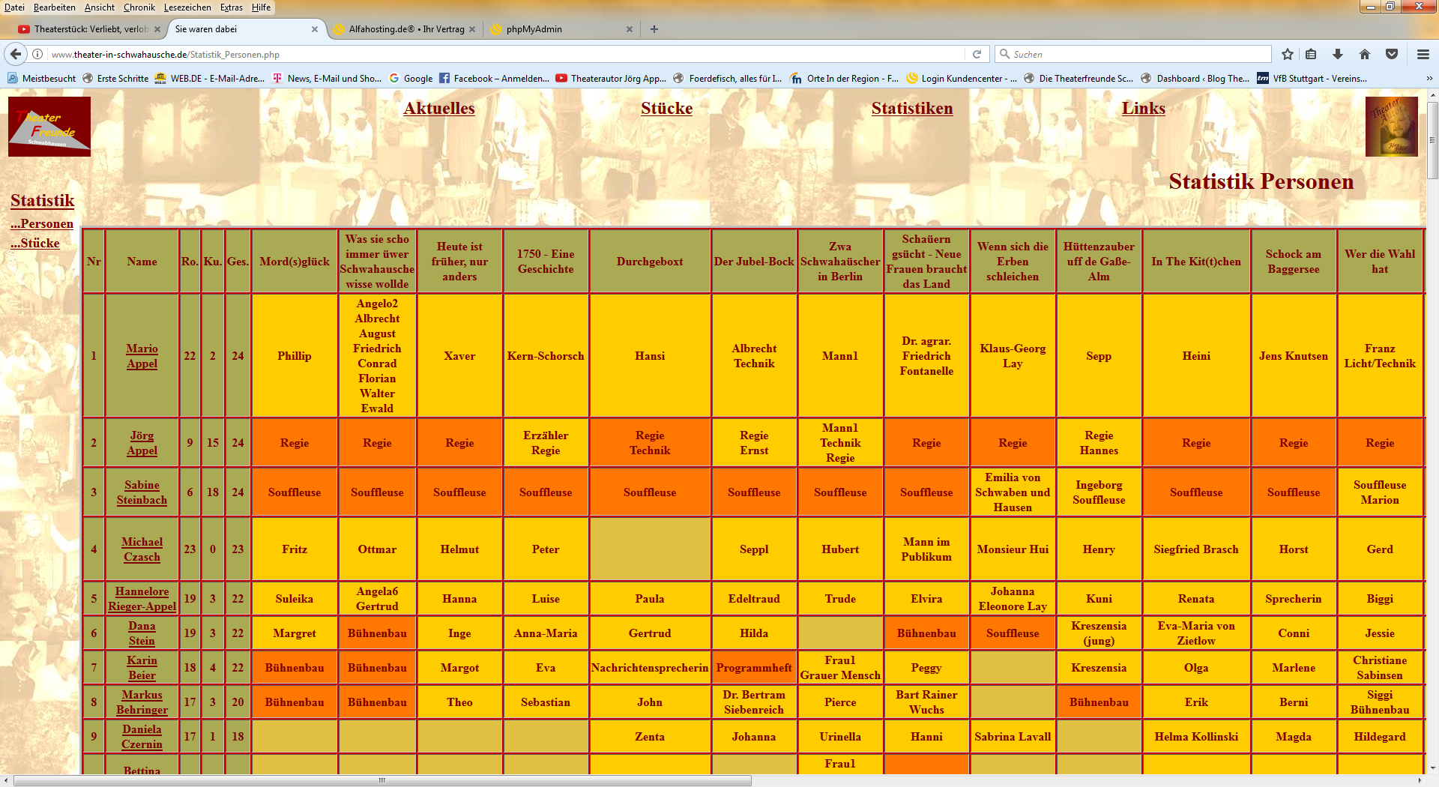
Hier erhält man eine Übersicht, wer in welchem Stück welche Rolle bzw. welche Tätigkeit zugeordnet ist. In der ersten Spalte ist die Platzierung zu sehen, in der zweiten der Name, dann die Anzahl Beteiligungen, danach die Aufteilung in Rollen und Einsätze hinter den Kulissen. Gespeist wird diese Seite aus der Tabelle „rolle_stueck_person“.
Durch Klick auf die Namen gelangt man wiederum in den Übersichtsbereich zur gewählten Person, von wo aus man die Bilder erreichen kann, auf denen diese Person abgebildet ist.

1.7.2 Stück
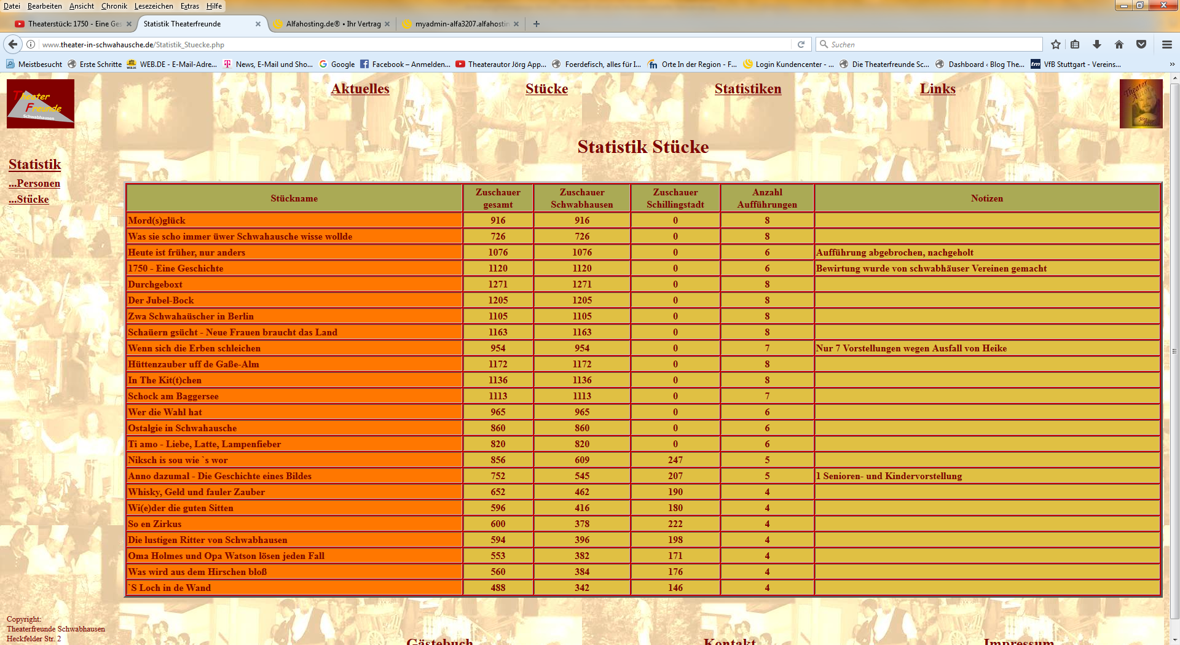
Die Übersicht über die Stücke bedient sich aus der Tabelle „stuecke“ und zeigt sie hier an.

1.8 Links
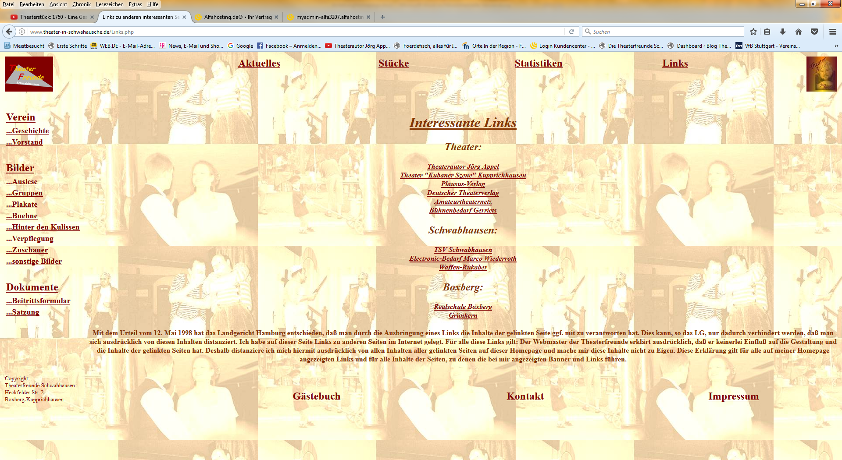
Auf dieser Seite sind interessante Links zu anderen Seiten angezeigt.

1.9. Übersicht Sitzplatzbelegung
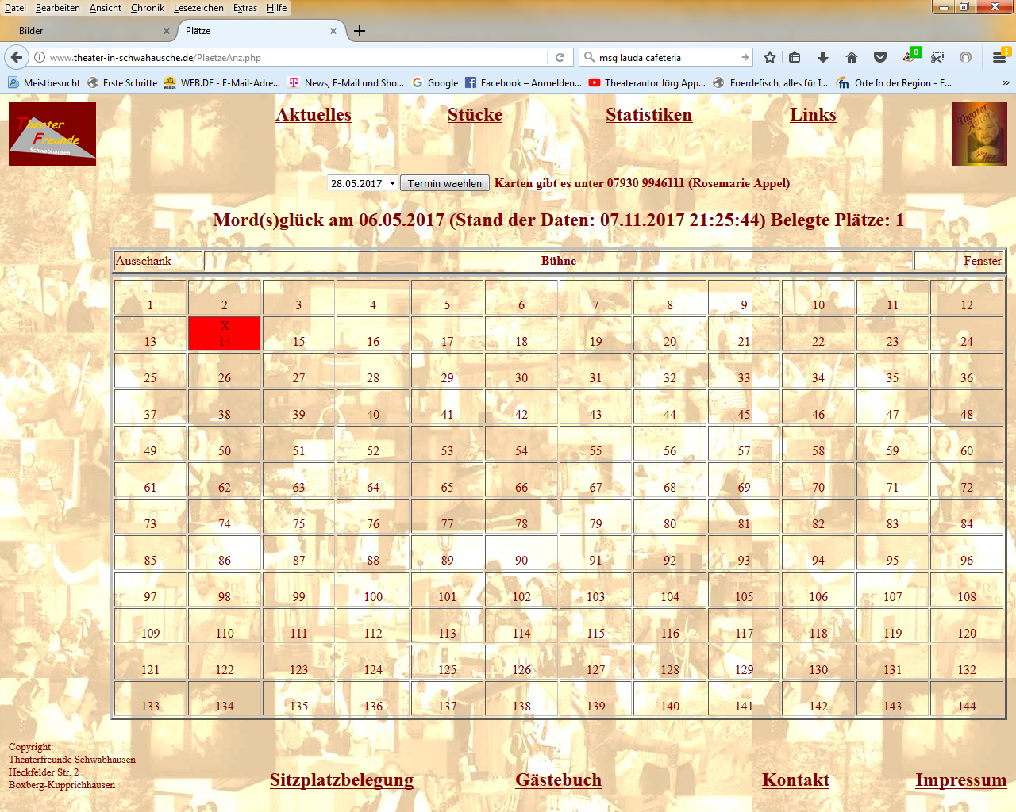
Hier wird dem Besucher mit „X“ und rot hinterlegt angezeigt, welche Plätze zum aktuellen Stück am gewählten Termin belegt sind. Die Termine können in der Auswahlbox oben ausgewählt werden, nach dem Drücken von „Termin auswählen“ werden die Belegungen dazu angezeigt.

1.10. Gästebuch
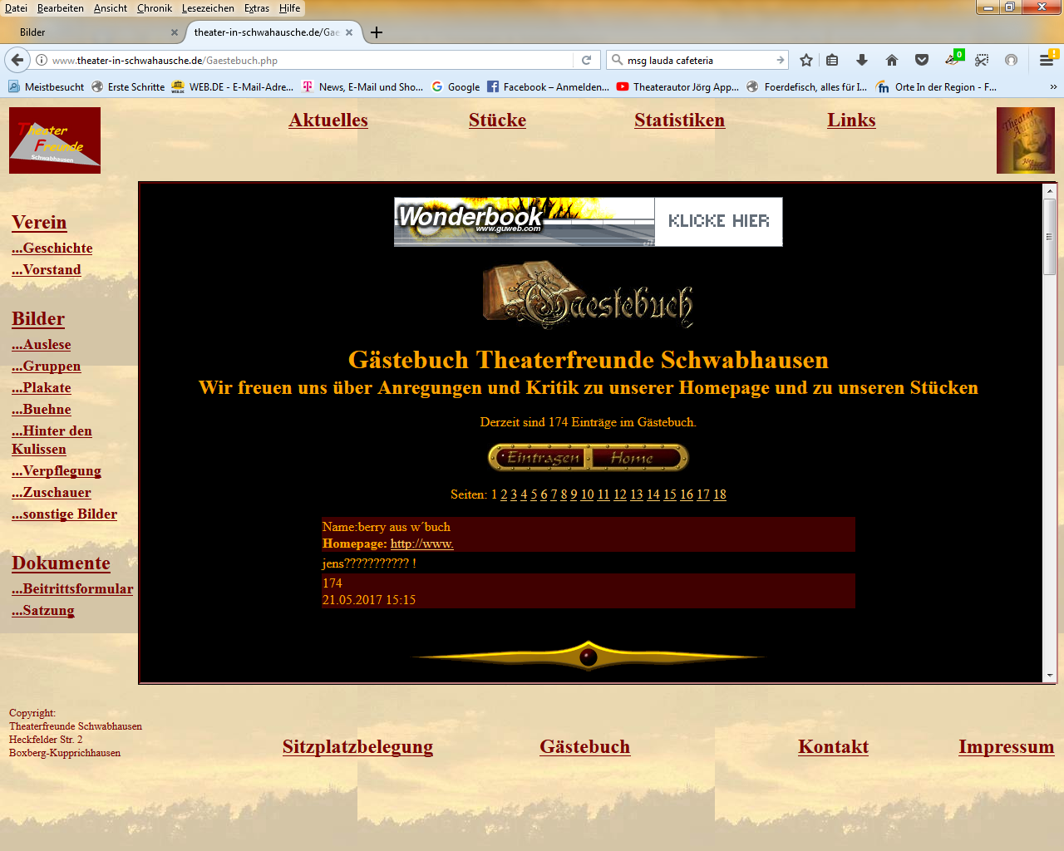
Hier können Besucher der Seite Kritik und Lob für die Theaterfreunde hinterlassen.

1.11. Kontakt
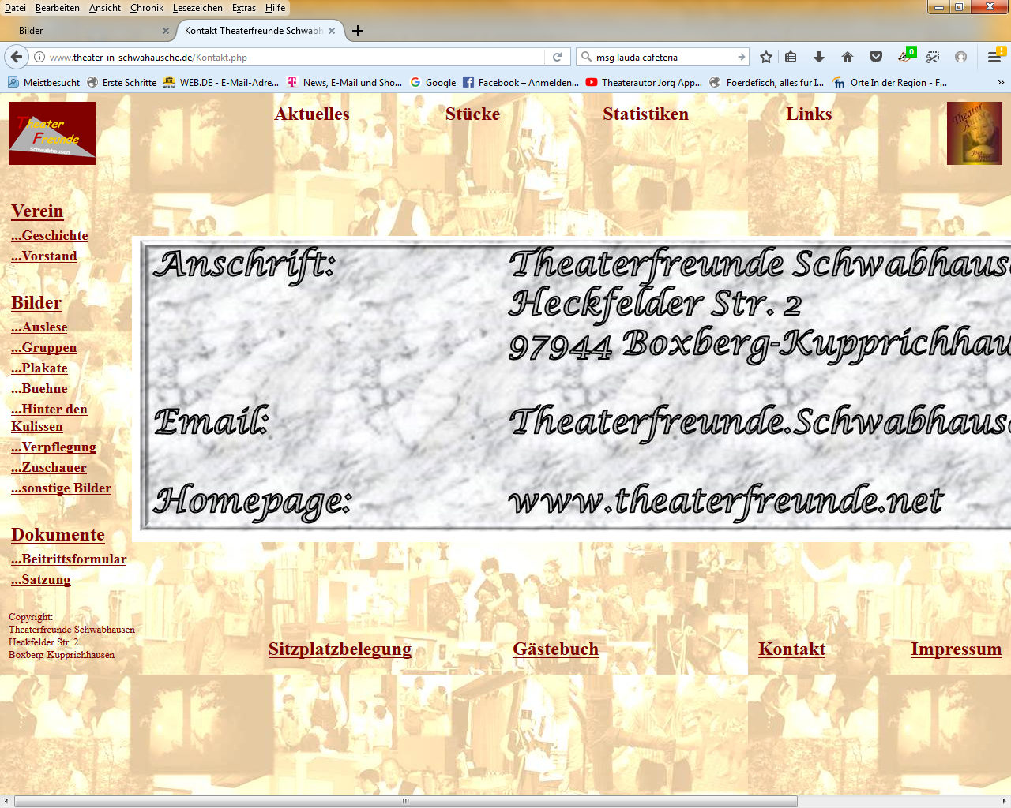
Anzeige von Kontaktdaten.

1.12. Impressum
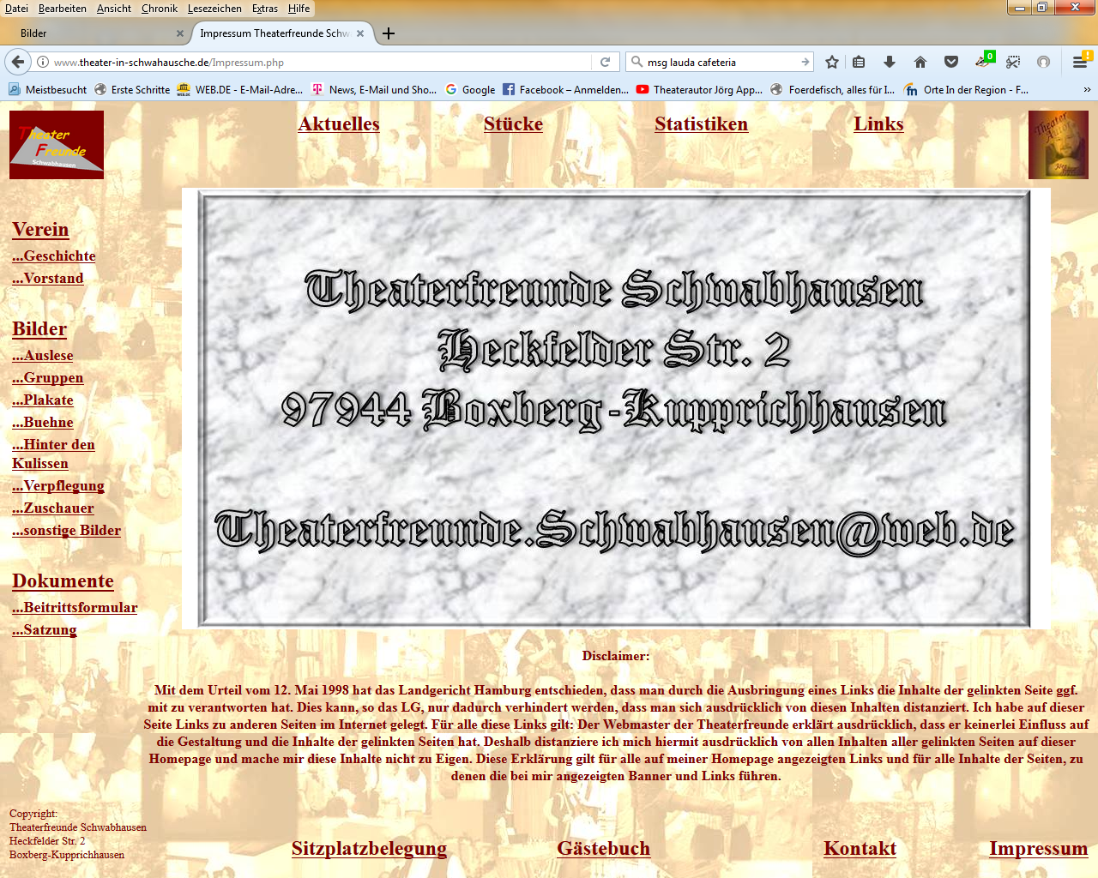
Anzeige von Impressumdaten und Haftungsausschluss im Disclaimer.

2. Adminbereich

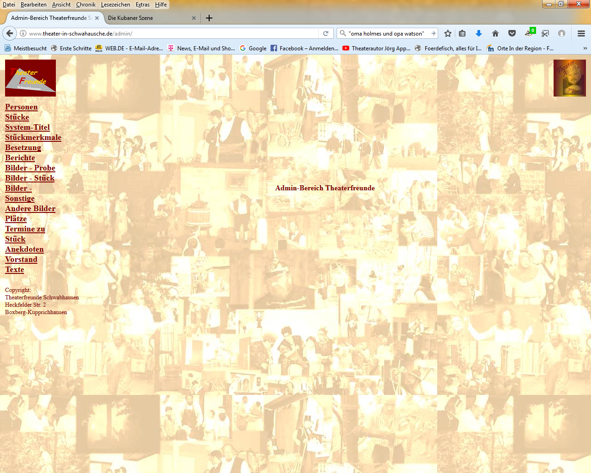
Im Admin-Bereich werden die Daten, die für den Anzeige-Bereich als Basis dienen, verwaltet. Dies passiert nach den Themen/Datenbestände, die im linken Bereich auswählbar sind:
- Personen
- Stücke
- System-Titel
- Stückmerkmale
- Besetzung
- Berichte
- Bilder-Probe
- Bilder-Stück
- Bilder-Sonstige
- Andere Bilder
- Plätze
- Termine zu Stück
- Anekdoten
- Vorstand
- Texte
Durch Anklicken des gewünschten Punktes gelangt man in den Anzeige-/Verwaltungsbereich des jeweiligen Themas/Datenbestandes.

2.1. Personen
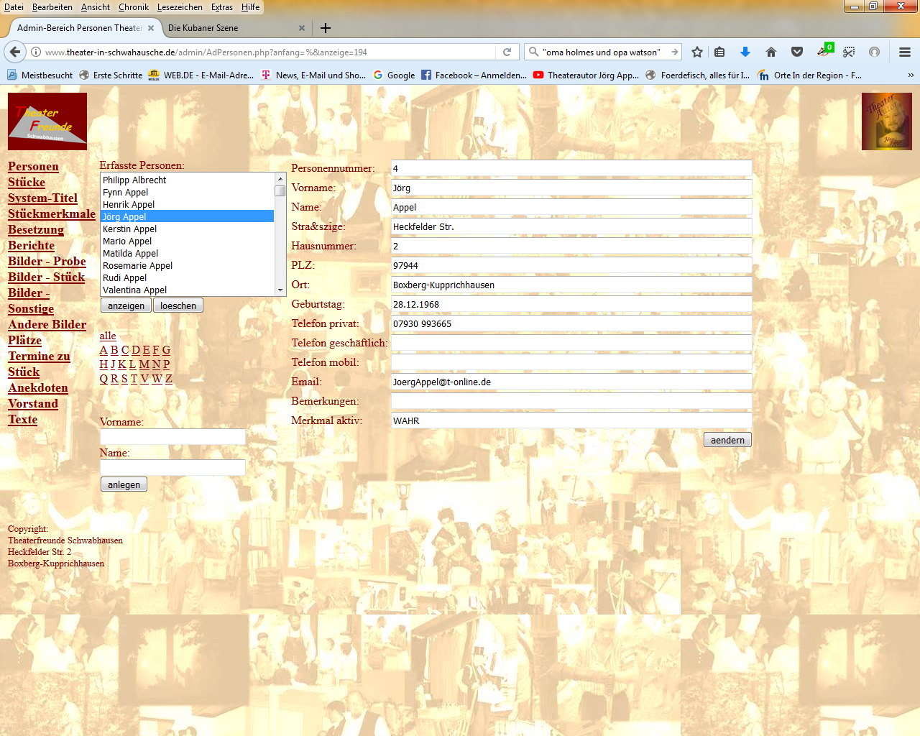
4
3
2
1

2.1.1. Erfasste Personen
Hier werden alle erfassten Personen, die bei Aufführungen der Theaterfreunde mitgewirkt haben, angezeigt. Sortiert ist die Anzeige alphabetisch aufsteigend nach dem Nachnamen. Um eine Person auszuwählen, muss man den entsprechenden Namen anklicken und dann mit dem Button „anzeigen“ auswählen. Erst nach dem Anklicken des Button „anzeigen“ erscheinen die entsprechenden Daten im Datenteil (4).
Wird ein Name angeklickt und dann der Button „loeschen“ betätigt, so wird die gewählte Person mit allen zugehörigen Daten ohne weitere Abfrage gelöscht.

2.1.2. Auswahl nach Anfangsbuchstaben
Mit Hilfe dieses Abschnittes kann die angezeigt Auswahl an Personen nach dem Anfangsbuchstaben des Nachnamens eingegrenzt werden. Dazu einfach den gewünschten Buchstaben anklicken, dann passt sich die Anzeige im Listenfeld automatisch an.

2.1.3. Anlage einer Person
Nach Eingabe des Vor- und Zunamen ins entsprechende Feld, kann eine neue Person angelegt werden. Hierzu den Button „anlegen“ drücken. Danach erscheint die Person in der Auswahlliste. Dort kann sie ausgewählt und mit „anzeigen“ selektiert werden. Die zugehörigen Daten können dann im Datenbereich erfasst und abgespeichert werden.

2.1.4. Datenbereich
Im Datenbereich werden die zur ausgewählten Person gespeicherten Daten angezeigt und können angepasst/geändert werden. Durch „aendern“ werden die Änderungen abgespeichert. Die Personennummer wird automatisch hochgezählt und muss nicht eingegeben werden. Sie sollte aus Konsistenzgründen nicht von Hand geändert werden.

2.2. Stücke
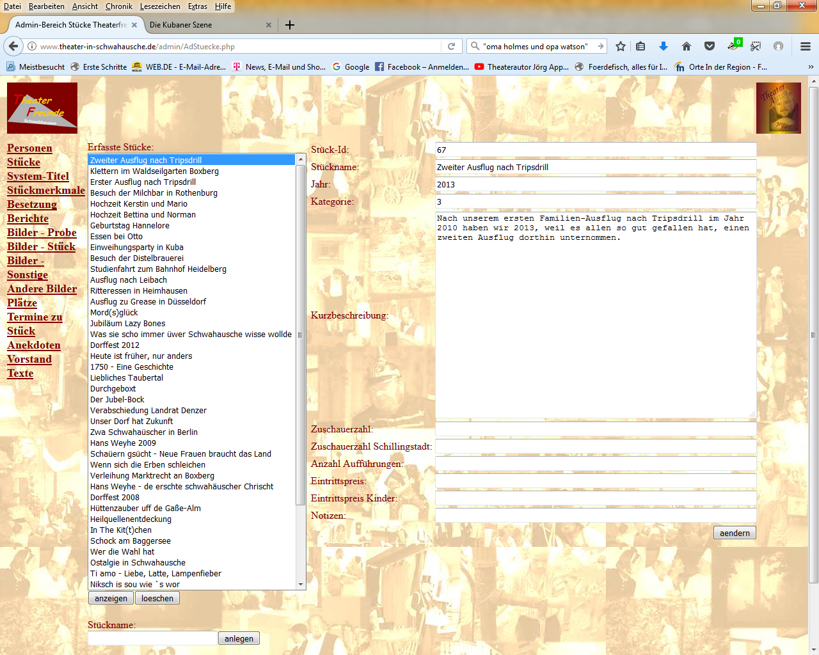
2
1
3

2.2.1. Auswahlliste
Die Stücke werden durch Auswahl und drücken des Buttons „anzeigen“ selektiert und die entsprechenden Daten im Datenbereich (3) angezeigt. Mit „loeschen“ wird ohne weitere Nachfrage das Stück und die dazu erfassten Daten gelöscht.
Hier sind nich nur Stücke erfasst, sondern auch andere Aktionen der Theaterfreunde, damit auch die dazugehörigen Bilder im System anzeigen zu können.

2.2.2. Anlage neuer Stücke
Durch Eingabe des neuen Namens und Betätigen von „anlegen“ wird ein neues Stück angelegt, kann dann in der Liste selektiert und Daten dazu im Datenteil (3) erfasst werden.

2.2.3. Datenbereich
Hier werden die Daten zum Stück erfasst/verwaltet und mit „aendern“ abgespeichert. Die Stueck-Id wird automatisch vergeben, muss nicht eingegeben werden und sollte nicht von Hand geändert werden.
Kategorie kann folgendes enthalten:
1 - Stück
2 - Projekt
3 - Sonstiges

2.3. System-Titel
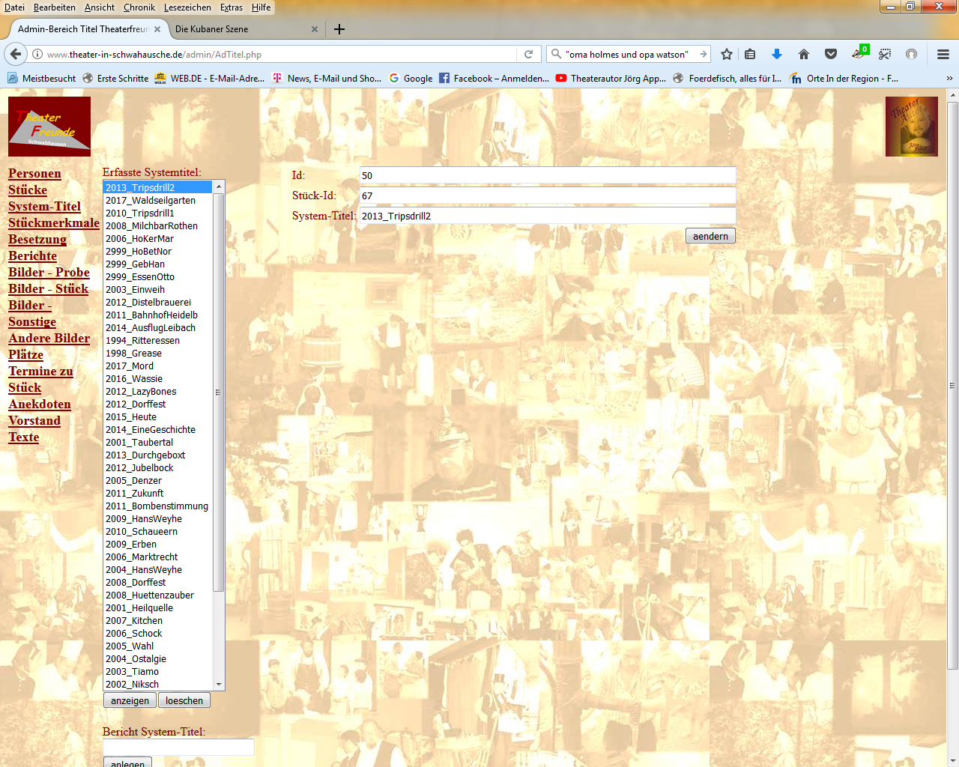
Wie bereits beschrieben sind auch hier Auswahlliste, Anlage und Datenbereich zu Handhaben.
System-Titel ist wichtig für alles, was nicht in der Datenbank gespeichert wird. So werden zum Beispiel Bilder in bestimmten Verzeichnissen abgelegt und von dort dann angezeigt. System-Titel gibt an, wie das entsprechende Verzeichnis zum gewählten Stück heißt.
Id wird automatisch vergeben, muss nicht eingegeben werden und sollte nicht von Hand geändert weden.
Stück-Id muss hier eingegeben werden und stellt die Verknüpfung zum entsprechenden Stück her.

2.4 Stückmerkmale
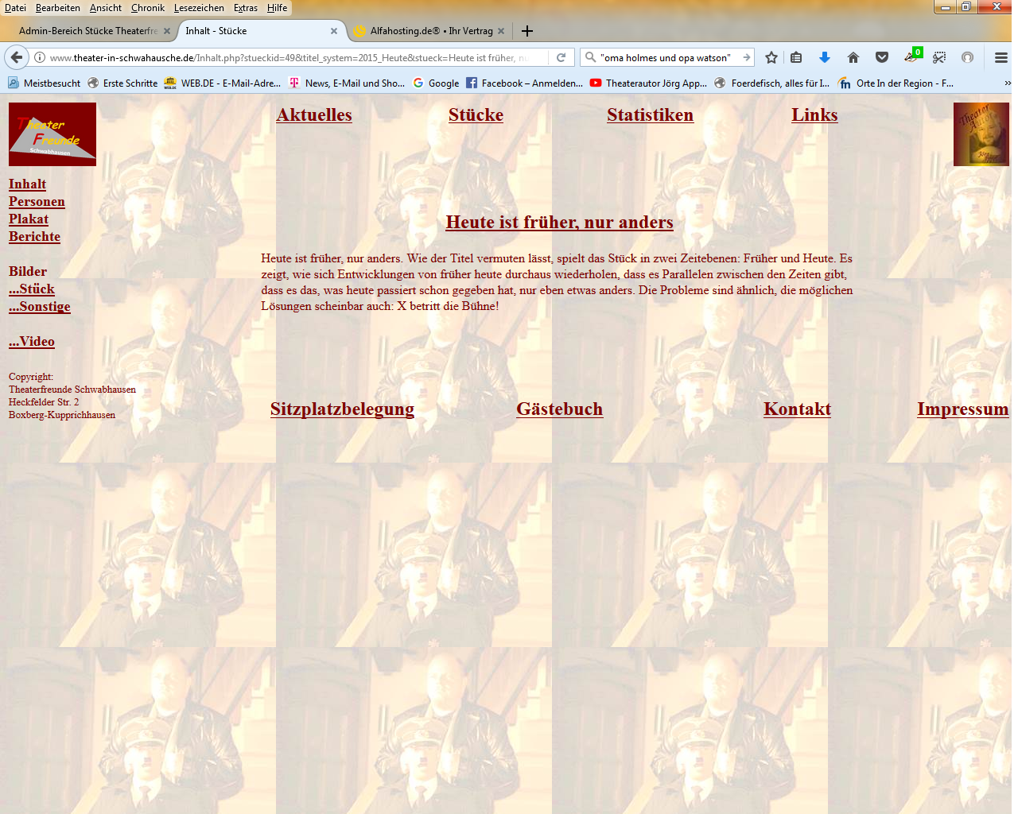
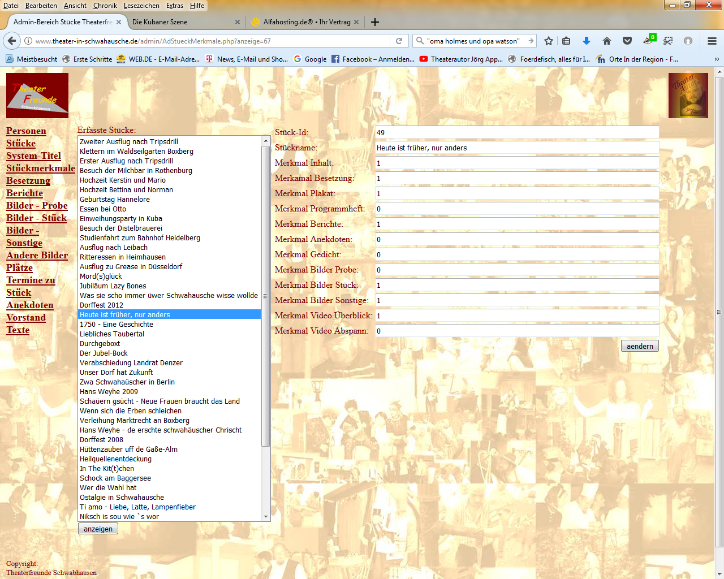
Hier wird zu den Stücken festgelegt, was angezeigt werden soll. Alles, was hie r zum Stück mit 1 gekennzeichnet ist, erscheint im Auswahlbereich der Stückanzeige (rote Markierung).

2.5. Besetzung
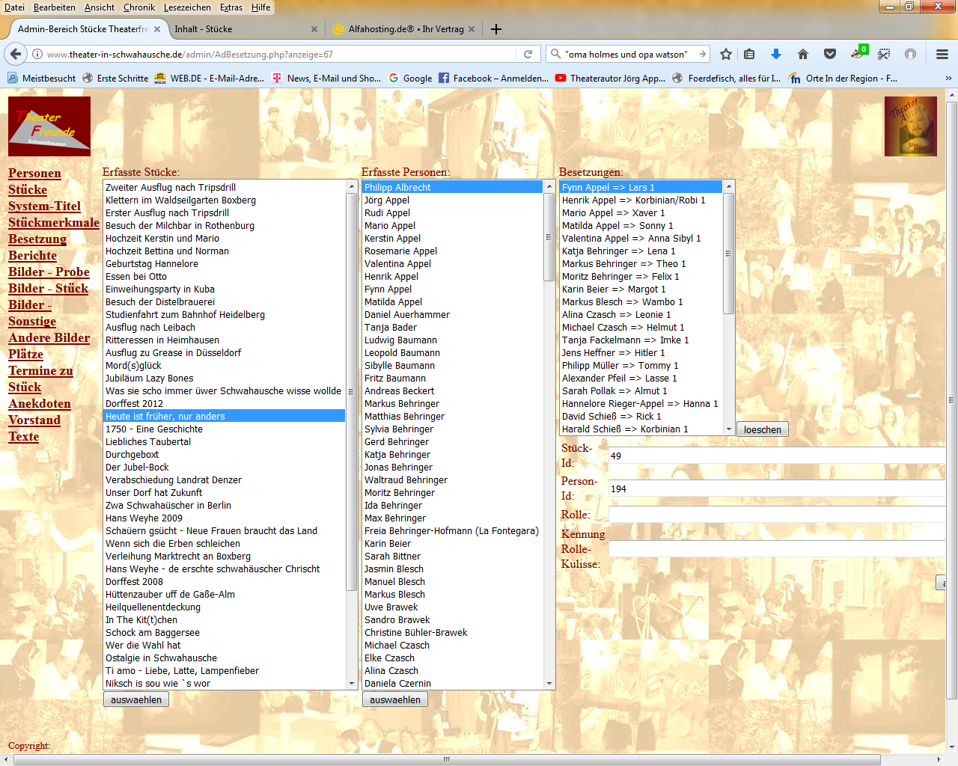
Zur Erfassung der Besetzung muss man ganz links das entsprechende Stück auswählen und den Button „auswaehlen“ drücken. Dann erscheinen in der Auswahlliste „Besetzungen“ die zugehörigen Verknüpfungen, im Feld Stück-Id wird die entsprechende Id angezeigt.
In der Auswahlliste „Erfasste Personen“ stellt man die entsprechende Person ein un drückt „auswaehlen“, dann wird die PersonId im entsprechenden Feld angezeigt.
Im Feld „Rolle“ wird dann die Rolle erfasst, die die gewählte Person im gewählten Stück spielt. Danach wird noch die Kennung für Rolle (1) oder Mitarbeit hinter den Kulissen (2) eingegeben. Nach dem Drücken von „aendern“ wird die Besetzung gespeichert.
Loeschen kann man falsche Verknüpfungen, indem man die Besetzung in der Auswahlliste „Besetzungen“ markiert und dann mit dem Button „loeschen“ löscht.

2.6. Berichte
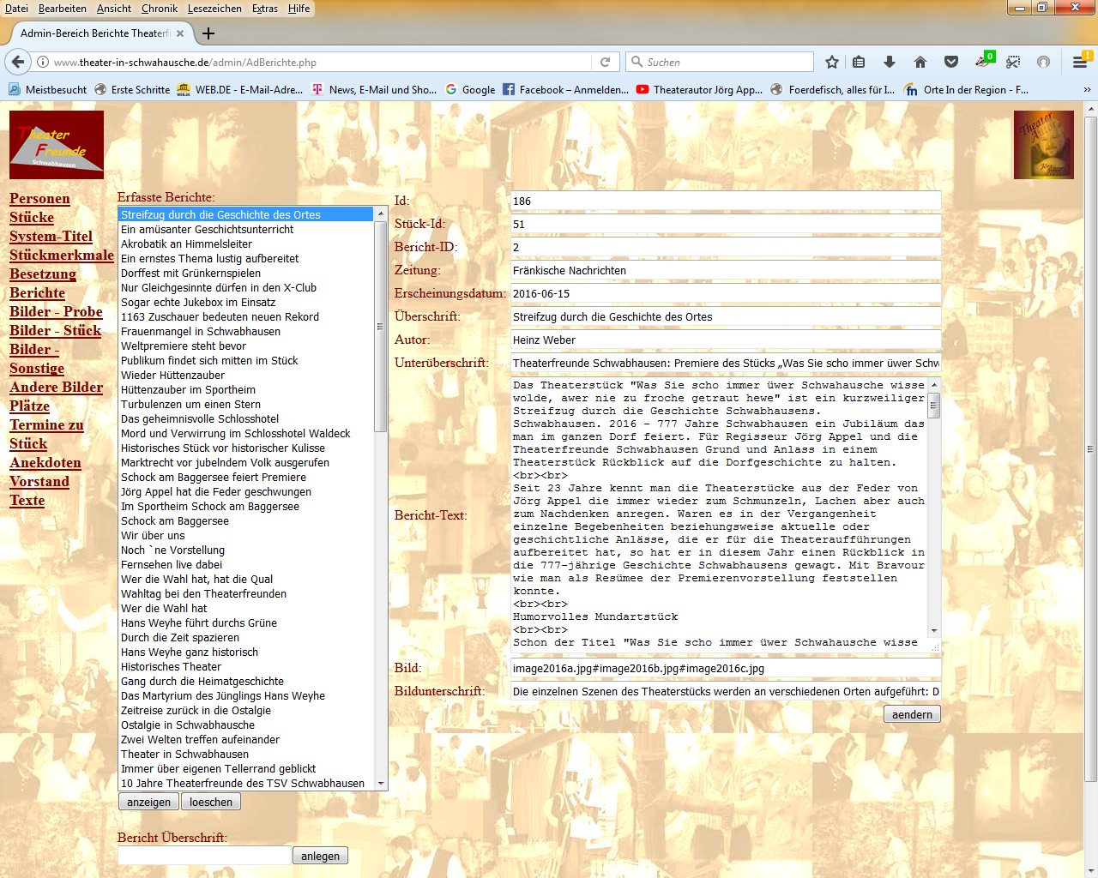
In gewohnter Weise funktionieren Auswahlliste, Anlage und Datenbereich. Im Auswahlbereich sind die Artikelüberschriften angezeigt und nach Id sortiert. Die Id wird wieder automatisch vergeben, muss nicht eingegeben werden und sollten nicht von Hand geändert werden.
Unter Bild können mehrere Bilder angegeben werden. Sie müssen dann durch „#“ getrennt werden, genauso bei Bildunterschrift.

2.7. Bilder Probe / Bilder Stück / Bilder Sonstige
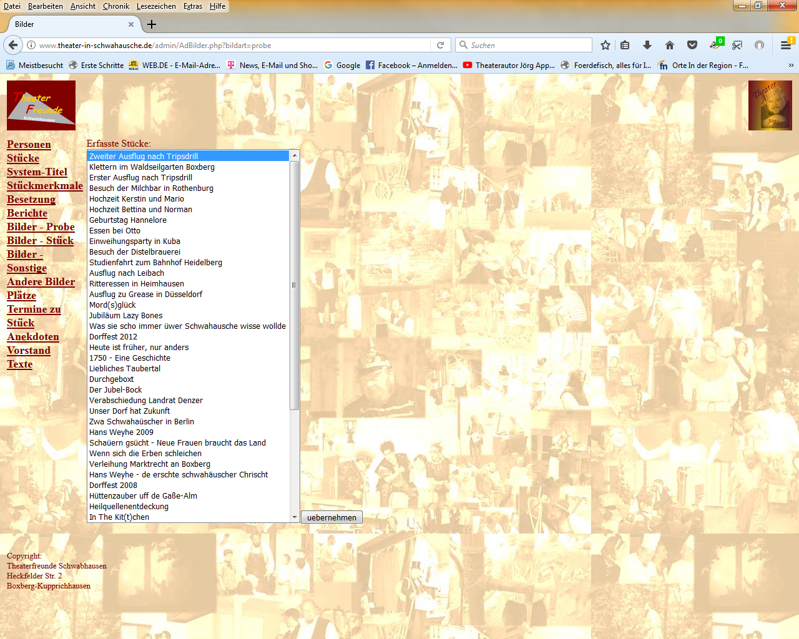
Zunächst muss das gewünschte Stück in der Auswahlliste selektiert und mit „uebernehmen“ ausgewählt werden. Es erscheint dann die Bilderübersicht, in der angegeben werden kann, wer auf den Bildern zu sehen ist:
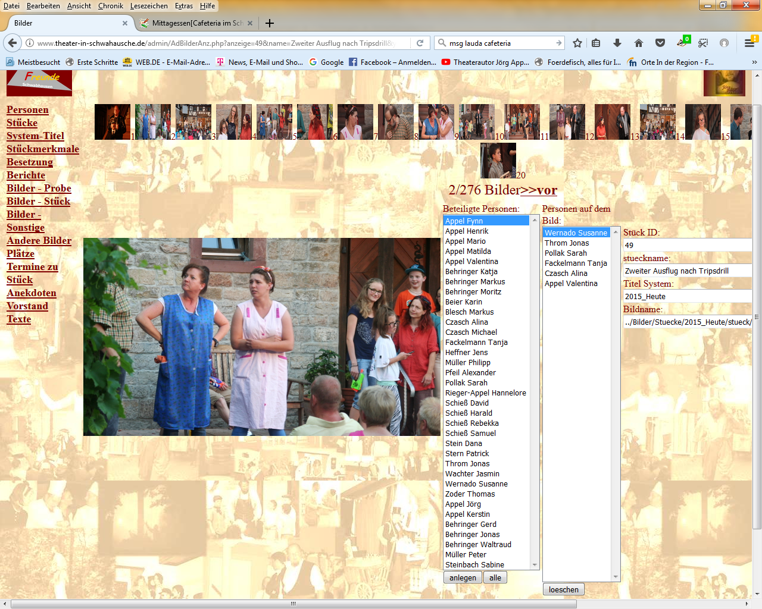
Die Auswahl findet über die Bildleiste oben statt, das gewählte Bild wird angezeigt. In der ersten Auswahlliste „Beteiligte Personen“ werden alle Personen angezeigt, die über Besetzung dem Stück zugeordnet wurden. Sind auch weitere Personen erkennbar, die bei dem Stück nicht mitgewirkt haben, aber zu den Theaterfreunden zählen, so kann mit dem Button „alle“ der gesamte Bestand an Personen angezeigt werden.
In der Auswahlliste „Personen auf dem Bild“ werden die Personen angezeigt, die dem Bild zugeordnet sind. Über den Button „loeschen“ kann eine Verbindung der Person zum Bild gelöscht werden. Ganz rechts werden ausgewählte Daten angezeigt.
Unter der Bild-Auswahl-Leiste ist angezeigt, das wievielte Bild von der Gesamtzahl Bilder gerade angezeigt wird. Über „vor“ und „zurück“ kann durch die Bilder navigiert werden.

2.8. Andere Bilder
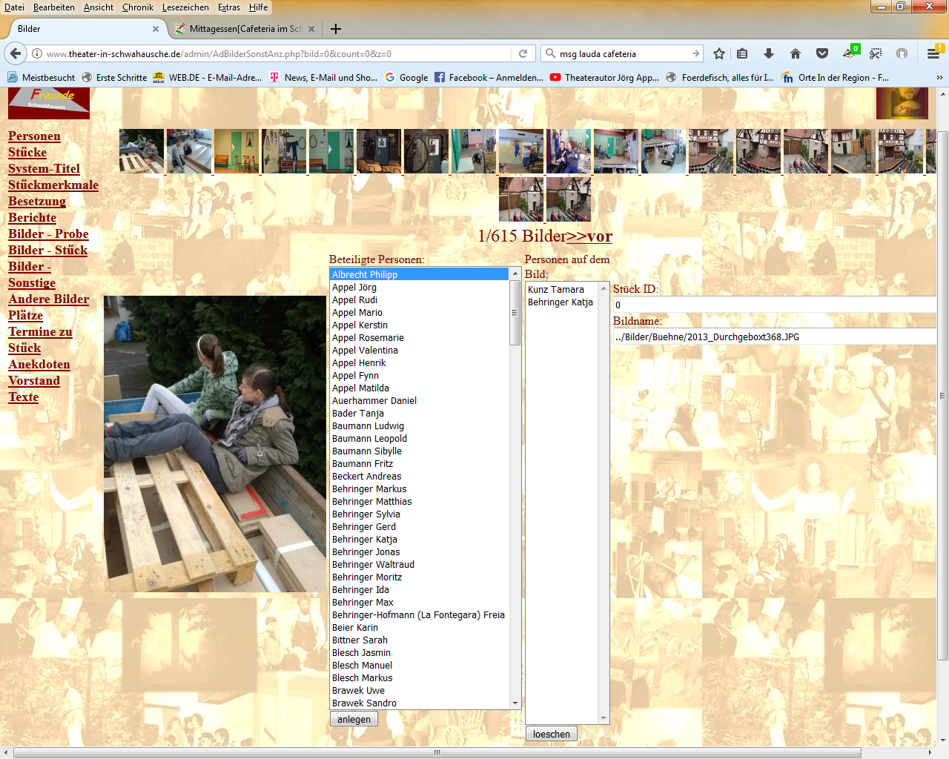
Genau wie bei den Bildern zu Stück, Probe und Sonstige funktioniert auch die Zuordnung von Personen zu den „anderen Bildern“. Allerdings findet hier keine Zuordnung zu einem bestimmten Stück statt, deshalb gelangt man hier direkt ins Bilder-Übersichtsbild.

2.9. Plätze
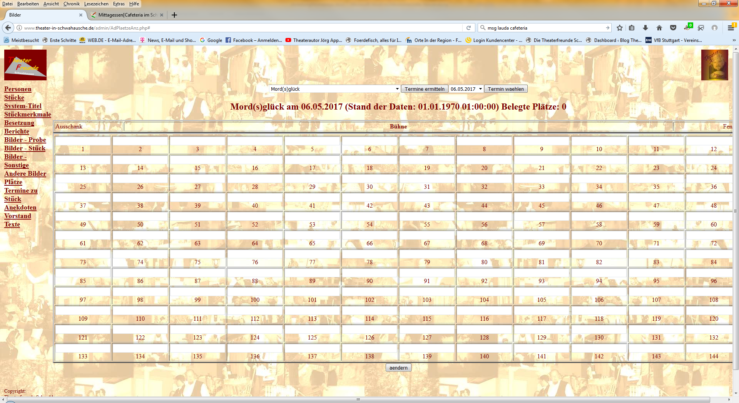
Hier können Sitzplatzbelegungen eingegeben werden, die dann in der Anzeige angezeigt werden. Dazu müssen einfach die Namen der Sitzplatzbesteller in die entsprechenden Felder eingetragen werden. In der Anzeige erscheinen die Namen dann nicht. Dort ist nur ein „X“ und roter Hintergrund zu sehen. Stück und Termin können mit den Auswahlfeldern oben ausgewählt werden.

2.10. Termine zu Stück
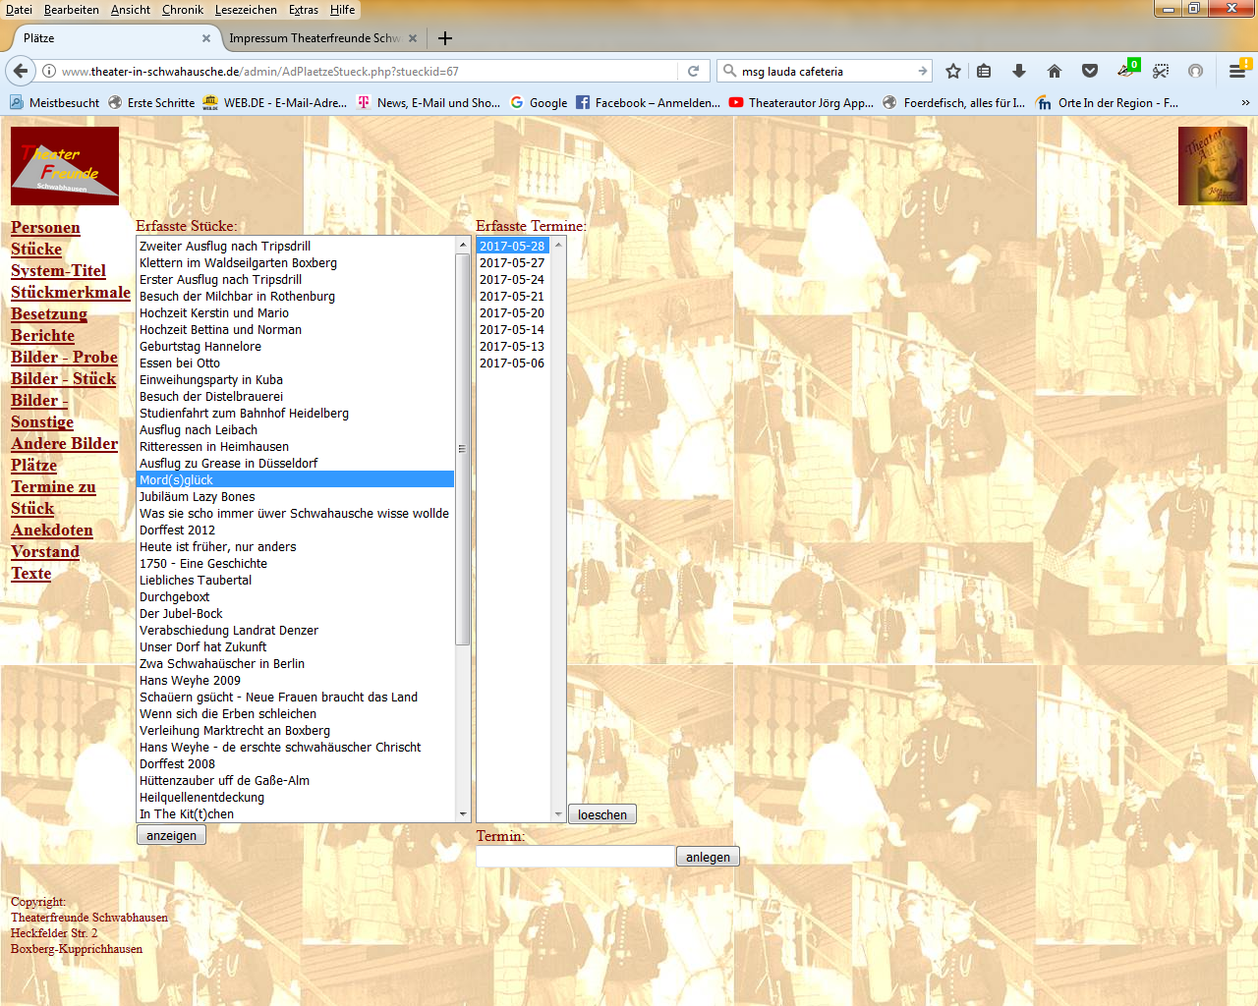
Hier können Aufführungstermine zu einem Stück erfasst werden, um dann die Platzbelegung dafür anlegen zu können.

2.11. Anekdoten
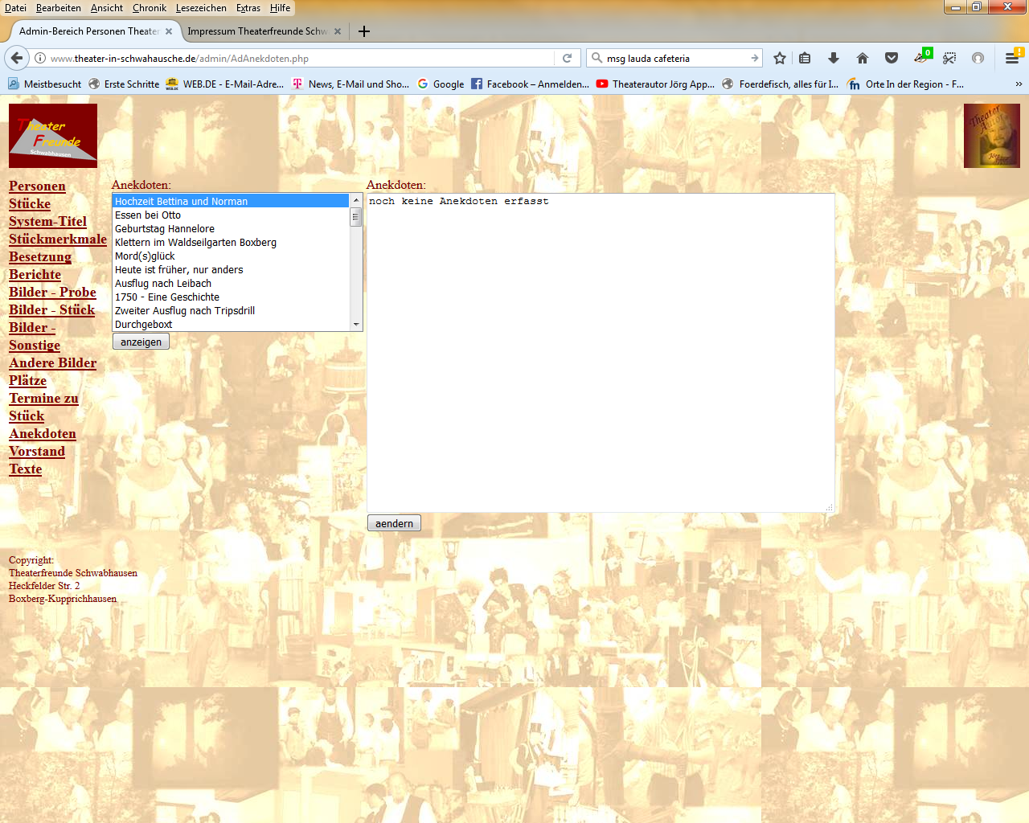
Hier können zu den einzelnen Stücken Anekdoten erfasst werden.

2.12. Vorstand
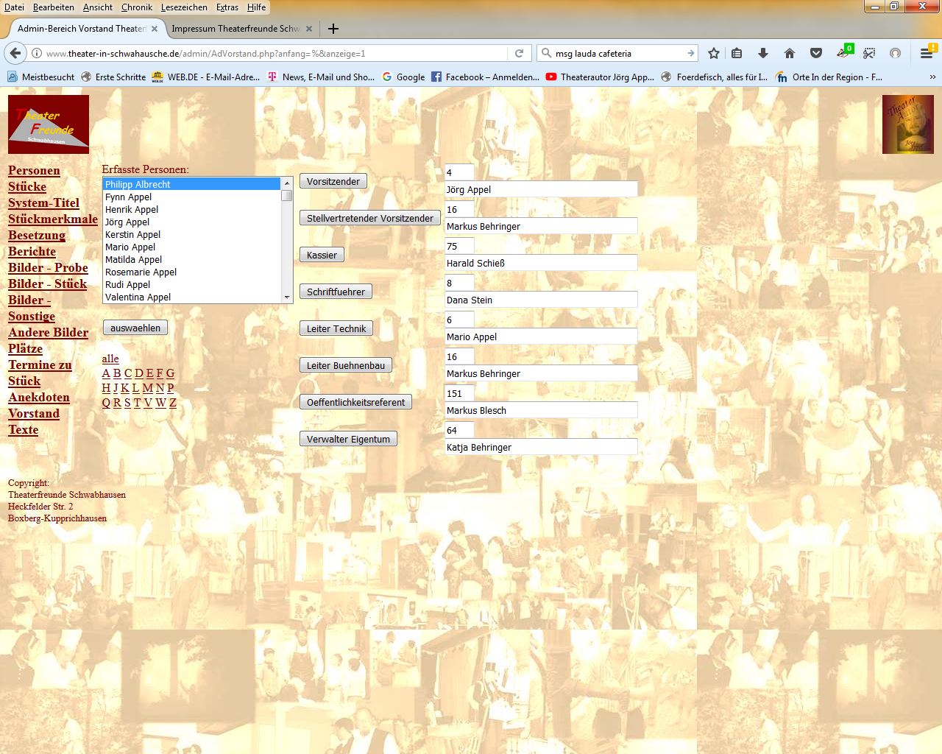
Links können die Personen ausgewählt werden, evtl. auch über Filter über den Anfangsbuchstabens des Nachnamens. Über die Schaltflächen in der Mitte werden die Namen der entsprechenden Personen den Ämtern im Vorstand zugeordnet und gespeichert.

2.13. Texte
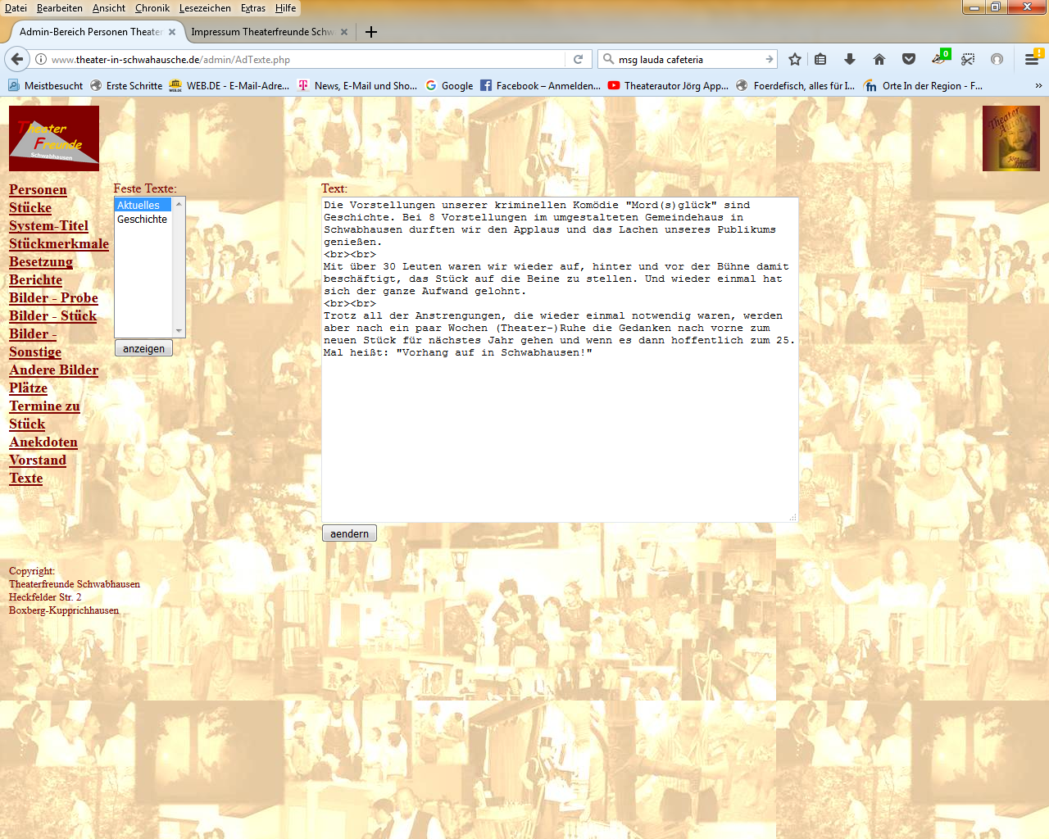
Zu verschiedenen Themen bzw. Homepage-Seiten können hier Texte hinterlegt werden.

